**UNIVERSITE JOSEPH KI-ZERBO**

**(U-JKZ)**

**\*\*\*\*\*\*\*\*\***

**INSTITUT BURKINABE DES ARTS ET METIERS**

**(IBAM)**



MEMOIRE POUR L’OBTENTION DU MASTER II

Option : **Sécurité Informatique**

**THEME** :

**Mise en place d’un SIEM au sein du SI de l’administration publique du Burkina Faso**

Présenté et soutenu par Julien DEMBELE, le 27 juillet 2022

**DIRECTEUR DE MEMOIRE :**

Dr Yacouba OUATTARA,

Maître-Assistant en Informatique,

**Université Joseph Ki-ZERBO**

**MAITRE DE STAGE :**

M.Abdoul Razak TASSEMBEDO, Ingénieur Cloud et sécurité à

**Agence Nationale de Promotion des TIC (ANPTIC)**

**Année académique : 2020-2021**

# RESUME

Le présent travail est la synthèse de l’étude et l’implémentation d’une solution de Security Information and Events Management (SIEM) au sein du SI de l’administration publique Burkinabè. Cette mission à consister à étudier l’existant en termes d’outils de sécurité déployés dans le SI de l’administration. Aussi, il s’est agi de parcourir l’écosystème des solutions de prévention et de détection d’intrusion ; proposer et implémenter une solution SIEM optimale pour l’administration publique.

Pour atteindre nos objectifs, nous avons fait une revue documentaire sur le RESINA, les documents stratégiques du Burkina Faso dans le domaine du numérique et de la cybersécurité. Par la suite, nous avons fait des recherches bibliographiques dans l’écosystème des solutions de prévention et de détection afin d’identifier les solutions connexes aux SIEM.

Une étude détaillée des solutions SIEM nous a permis de faire un choix convenable de SIEM pour le RESINA, notamment la suite ELK (Elasticsearch, Logstash et Kibana).

Par ailleurs, comme résultats, nous avons pu implémenter la solution de monitoring de sécurité choisie. Cette solution a été mise en place en utilisant une architecture haute disponibilité. Elle permettra à l’administration de collecter les informations et évènement de sécurité au sein de son SI afin de détecter le plus vite les incidents de cybersécurité et d’apporter une réponse appropriée de façon optimale.

**Mots clés :** SIEM, ELK, SOC, Sécurité Informatique, cyberattaques.

# ABSTRACT

This work is the synthesis of the study and the implementation of a Security Information and Events Management (SIEM) solution within the IS of the Burkinabè public administration. This mission consists in studying the existing in terms of security tools deployed in the administration's IS. Also, it was a question of browsing the ecosystem of intrusion prevention and detection solutions; propose and implement an optimal SIEM solution for public administration.

To achieve our objectives, we did a documentary review on RESINA, Burkina Faso's strategic documents in the field of digital and cybersecurity. Subsequently, we did bibliographic research in the ecosystem of prevention and detection solutions in order to identify solutions related to SIEM.

A detailed study of SIEM solutions allowed us to make a suitable choice of SIEM for RESINA, in particular the ELK suite (Elasticsearch, Logstash and Kibana).

Moreover, as results, we were able to implement the chosen security monitoring solution. This solution was implemented using a high availability architecture. It will allow the administration to collect information and security events within its information system in order to detect cybersecurity incidents as quickly as possible and to provide an appropriate response in an optimal way.

**Keywords**: SIEM, ELK, SOC, IT Security, cyberattacks.

# SOMMAIRE

RESUME 1

ABSTRACT 2

SOMMAIRE 3

DEDICACE 4

REMERCIEMENTS 5

LISTE DES SIGLES ET ABREVIATIONS 6

TABLE DES FIGURES 8

INTRODUCTION GENERALE 9

CHAPITRE 1 : CONTEXTE DE REALISATION DU STAGE 1

CHAPITRE 2 : ETUDE DE L’EXISTANT 1

CHAPITRE 3 : ECOSYSTEME DE LA SECURITE DES SYSTEMES D’INFORMATION 1

CHAPITRE 4 : ETUDE TECHNIQUE ET MISE EN ŒUVRE 16

RECOMMANDATIONS 34

CONCLUSION GENERALE 35

BIBLIOGRAPHIE & WEBOGRAPHIE 36

ANNEXES 42

# 

# DEDICACE

Je dédie ce mémoire à ma tendre épouse, à ma famille biologique et spirituelle pour leur soutien et leurs prières. Qu’ils reçoivent ici, l’expression de toute ma gratitude.

# REMERCIEMENTS

A l’issu de ce travail qui a nécessité le concours de plusieurs personnes, je voudrais leurs témoigner toutes ma gratitude et leurs adresser mes sincères remerciements.

Je voudrais remercier particulièrement :

* mon Directeur de mémoire, le Dr Yacouba OUATTARA qui n’a ménagé aucun effort pour nous guider, nous fournir le meilleur encadrement possible et pour sa disponibilité.
* Monsieur Abdoul Razak TASSEMBEDO, mon Maître de stage pour son accompagnement de qualité dans la mise en place de la solution SIEM.

Aussi, je tiens à témoigner également toute ma reconnaissance à l’ensemble du personnel de l’Agence Nationale de Promotion des TIC (ANPTIC) pour leur encouragement, aide et franche collaboration.

Je ne peux conclure ces remerciements sans, enfin exprimer ma reconnaissance à tout le personnel et le corps professoral de l’Institut Burkinabè des Arts et Métiers (IBAM) pour la qualité de la formation reçue.

# LISTE DES SIGLES ET ABREVIATIONS

|  |  |
| --- | --- |
| AD | Active Directory |
| ANPTIC | Agence Nationale de Promotion des TIC |
| ANSSI | Agence Nationale de Sécurité des Systèmes d’Information |
| BFIX | Burkina Faso Internet eXchange Point |
| CERT | Computer Emergency Response Team |
| CSIRT | Computer Security Incident Response Team |
| DC | Data Center |
| DDOS | Distributed Denial of Service |
| DNS | Domain Name Server |
| DPI | Deep Packet Inpection |
| EDR | Endpoint Detection and Response |
| ELK | Elastic Logstash Kibana |
| ETL | Extract-Transform-Load |
| FO | Fibre Optiques |
| GCloud | Government Cloud |
| HIDS | Host Intrusion Detection System |
| HIPAA | Health Insurance Portability and Accountability Act |
| HTTP | HyperText Transfer Protocol |
| HTTPS | HyperText Transfer Protocol Secure |
| IDS | Intrusion Detection Systems |
| IP | Internet Protocol |
| IPS | Intrusion Prevention Systems |
| LS | Ligne Spécialisée |
| LTE | Long Term Evolution |
| MDR | Managed Detection and Response |
| MitM | Man in The Middle |
| NAT | Network Address Translation |
| NDR | Network Detection and Response |
| NGAV | Next Generation Antivirus |
| NGFW | Next Genration Firewall |
| NIDS | Network Intrusion Detection Systeme |
| PAV | Point d'Attérissement Virtuel |
| PBNT | projet Backbone national des télécommunications |
| PCI DSS | Payment Card Industry Data Security Standard |
| PRICAO | Programme Regional d'Infrastructure. de Communications de L'Afrique de l'Ouest |
| PSSI | Politique de Sécurité des Systèmes d’Information |
| RESINA | REseau Informatique National de |
| RSSI | Responsables de la Sécurité des Systèmes d’Information |
| SEM | Security Events Management |
| SI | Système d’information |
| SIEM | Security Information Events Management |
| SIM | Security Informations Management |
| SMSI | Système de Management de la Sécurité de l'Information |
| SNC-BF | Stratégie Nationale de Cybersécurité – Burkina Faso |
| SOC | Security Operations Center |
| SOX | Sarbanes-Oxley |
| [TCP](https://fr.wikipedia.org/wiki/Transmission_Control_Protocol) | Transport Control Protocol |
| UDP | User Datagram Protocol |
| UTM | Unified Threads Management |
| VPN | Virtual Private Network |
| WAF | Web Application Firewall |
| WiMax | Interoperability for Microwave Access |
| XDR | EXtended Detection and Response |

# TABLE DES FIGURES

Figure 1 : Quelques cyberattaques les plus importants depuis les 15 dernières années [1] 9

Figure 2 : Classification des intrusions RESINA par niveau de gravité du 22 au 29 août 2021 [3] 3

Figure 3 : Classification des intrusions RESINA par niveau de par gravité, rapport du 06 juin 2022 [4] 3

Figure 4 : Global median dwell time, 2011-2020 3

Figure 5 : Sites administratifs raccordés [4] 3

Figure 6 : Couverture VSAT- Fibre Optique - WiMax – LTE [2] 3

Figure 7 : risque issu d’une menace portant sur un actif en rapport avec le niveau de vulnérabilité [11] 2

Figure 8 : schéma de déploiement de NIDS 6

Figure 9 : schéma de déploiement de HIDS [18] 7

Figure 10: Les différences entre les IDS et les IPS [20] 8

Figure 11: Fonctionnalités d’un Next Generation Firewall [24] 9

Figure 12: Fonctionnement d'un WAF [25] 10

Figure 13 : Schéma des fonctionnalités d'un UTM [37] 13

Figure 14 : Types de log collectés par les systèmes [13] 13

Figure 15 : présentation du SIEM 16

Figure 16 : Architecture d'un SIEM 17

Figure 17 : Position du SIEM dans un SOC [13] 19

Figure 18 : Benchmarking de quelques outils SIEM du marché [49] 23

Figure 19 : Présentation de la stack ELK [50] 25

Figure 20 : Fonctionnement basic de la stack ELK 26

Figure 21 : Schéma fonctionnel détaillé de la stack ELK avec les différents type de Beats [53] 27

Figure 22 : Schéma fonctionnel détaillé de la stack ELK avec des Elastic Agent géré par un fleet server [54] 27

Figure 23 : stack ELK avec l’intégration de X-pack [52] 28

# INTRODUCTION GENERALE

L’économie mondiale s’est progressivement adossée au numérique faisant aujourd’hui de l’économie numérique un pilier incontournable.

Au regard des atouts du numérique, il n’est pas envisageable pour un État comme le Burkina Faso de rester en marge de cette évolution qui s’impose désormais à tous.

C’est pourquoi le pays s’est doté d’une vision stratégique de modernisation de son administration et de l’économie numérique. Les projets tels que le RESINA, G-cloud et e-Burkina s’intègrent parfaitement dans cette vision du gouvernement de notre pays.

Ces projets qui, respectivement visent à doter le Burkina Faso d’une infrastructure de réseau informatique et télécommunication. Aussi ils visent à doter le pays d’une infrastructure cloud, digitaliser les services et dématérialiser l’ensemble des procédures des services publics. Ces projets constituent quelques exemples d’adoption du numérique dans le pays. Le projet G-Cloud qui est arrivé à terme en 2020 a permis effectivement à notre pays de disposer d’une infrastructure Cloud et d’un maillage du pays par la fibre optique. Le projet e-Burkina qui arrivera à terme courant 2022 permettra de disposer de centaines de e-services.

Ces projets qui ont couté plusieurs milliards de nos francs et dont les infrastructures contiennent les données très importantes du pays, doivent nécessairement bénéficier d’une attention particulière sur l’aspect sécuritaire.

Produisant plus de valeur, l’écosystème de l’économie numérique attire désormais toutes sortes de personnes.

Jadis, les hackers avaient des motivations telle que « l’exploit, le renom, etc. ». Aujourd’hui, les cyberattaques sont devenues de véritables entreprises et au-delà, de véritables armes de guerre.

Au regard de l’importance de SI de l’administration Burkinabè, il est évident que les cybercriminels cibleront tôt ou tard ce SI. En effet, leur prise en otage pourrait être très bénéfique pour eux (Cybercriminels). Par contre, si des cyberattaques réussissent, cela peut dégrader l’image des services publics et causer d’énormes pertes.

En plus, de nos jours, les attaques cybernétiques sont de plus en plus fréquentes, importantes, sophistiquées et de plus en plus dommageables.

Ci-dessous, en **Figure 1** quelques informations sur les cyberattaques les plus importantes au monde ces quinze dernières années.

Figure : Quelques cyberattaques les plus importants depuis les 15 dernières années [1]

En effet, il est ressorti que le système d’information de l’administration est régulièrement la cible de cyberattaques, notamment sur les sites web. Ce qui impose à l’administration publique d’avoir une vision holistique sur son système d’information.

C’est au regard de tout ce qui précède que nous avons jugé nécessaire de mener une étude sur la question afin de permettre à terme à l’administration de disposer d’un outil efficace lui permettant de mieux sécuriser son SI.

Le présent document est le fruit de cette étude et s’articule autour de quatre (04) chapitres. Le premier chapitre présente le contexte général et la structure d’accueil ; le deuxième chapitre est consacré à l’étude de l’existant ; le troisième chapitre présente l’écosystème de la sécurité des systèmes d’information en mettant l’accent sur les méthodes et solutions des détection et prévention de cyberattaques ; enfin le quatrième chapitre est consacré à l’étude technique et la mise en œuvre de la solution retenue.

# CHAPITRE 1 : CONTEXTE DE REALISATION DU STAGE

## Introduction

Dans cette partie générique, nous présenterons la structure d’accueil pour notre stage et ensuite nous présenterons la problématique, l’objet de notre étude, les résultats attendus ainsi que la méthodologie adoptée.

## Présentation de la structure d’accueil

L’Agence Nationale de Promotion des TIC (ANPTIC) a été créé par DECRET 2014-055/PRES/PM/MEF/MDENP/MFPTSS du 07 février 2014. Cette création représente la volonté des autorités politiques du Burkina de faire des TIC un levier de développement de l’économie nationale et s’inscrit dans la Stratégie de Croissance Accélérée et de Développement Durable (SCADD).

L’Agence qui est un Établissement Publique de l’État (EPE) avec une personnalité morale et une autonomie de gestion dispose de près de 120 ingénieurs et techniciens informaticiens. Elle est placée sous la tutelle technique du Ministre en charge du développement de l’économie numérique et des postes, et sous la tutelle financière du Ministre en charge de l’économie et des finances.

L’ANPTIC deviens désormais l’autorité nationale en matière de réalisation de grands projets TIC.

## Problématique

Comme mentionné dans l’introduction, de nos jours, les attaques cybernétiques sont de plus en plus importantes, sophistiquées et de plus en plus dommageables.

Selon un poste de Guillaume Poupard, DG de ANSSI France, « *ils luttent contre des campagnes d’espionnage de long terme particulièrement évoluées, difficiles à détecter. En face, des États avec des moyens colossaux. Pour lui, 80% du travail de l’ANSSI France c’est contre l’espionnage étatique. Ce sont des attaques invisibles mais si les mêmes moyens étaient employés pour détruire les infrastructures, ce serait véritablement catastrophique*». [1]

Cette affirmation démontre le niveau de gravité et l’importance accordée aux cybermenaces.

Au niveau national, notre pays comme tous les autres pays du monde fait face à des cyberattaques inédites.

Selon l’analyse du rapport hebdomadaire du pare-feu Internet du RESINA du 22 au 29 août 2021 [2] :

* environ 80 malwares et virus ont été identifiés sur le réseau et bloqués par le pare-feu avec une occurrence d’activités malicieuses pouvant atteindre 562;
* plusieurs adresses IP publiques concernées par les activités malicieuses sont identifiées comme sources, une bonne partie de ces IP publiques présentent de fortes occurrences (entre 10 et 562).

Le module de détection et prévention d’intrusion du pare-feu pour la même période révèle ce qui suit :

* Le blocage d’intrusions (URL malicieuses, Botnet, etc.) et de comportements anormaux dans les sessions relatives aux protocoles IP, TCP et UDP issus du RESINA vers Internet ;
* Le niveau de sévérité des occurrences d’intrusions (162 800) détectées et bloquées présente les statistiques suivantes :
  + 59,7% des intrusions sont critiques, impliquant des effets de nuisances sévères pour les cibles concernées ;
  + 39,3% des intrusions sont hautes, impliquant des effets de nuisances moins sévères pour les cibles concernées ;
  + 1,0% des intrusions sont moyennes, impliquant des effets de nuisances moindres pour les cibles concernées ;

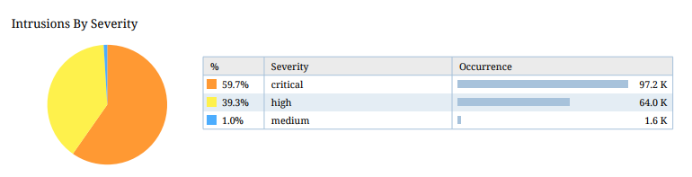

Figure : Classification des intrusions RESINA par niveau de gravité du 22 au 29 août 2021 [3]

En effet, selon le rapport journalier de sécurité du RESINA du 06 juin 2022, *« en une seule journée, plus de 64.000 intrusions détectées et bloquées »*. A la lecture de ce rapport, comme le montre la figure suivante, le niveau de gravité des cyberattaques est croissant soit 95,2% des intrusions détectées et bloquées.

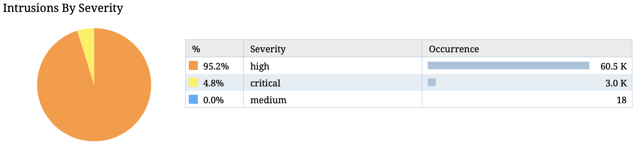

Figure : Classification des intrusions RESINA par niveau et par gravité, rapport du 06 juin 2022 [4]

Par ailleurs d’après le dernier rapport « Special report m-trends 2021 » **Figure 4,** il faut en moyenne plus de 24 jours à une entreprise pour identifier une violation de données. Autant dire que le temps de détection et de remédiation s’impose désormais comme un enjeu fondamental.

Or dans notre contexte au Burkina Faso on devrait être largement au-dessus de cette moyenne.

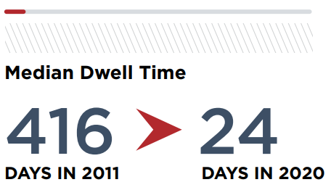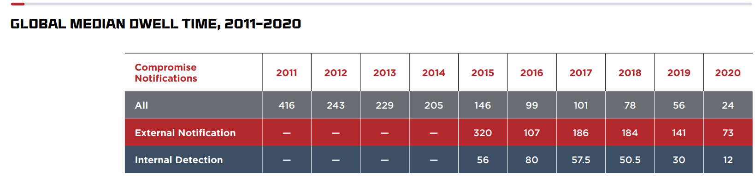

Figure 4 : Global median dwell time, 2011-2020

En effet, il est ressorti que les systèmes d’information de l’administration sont régulièrement des cibles de cyberattaques, comme dit plus haut. Ce qui impose à l’administration publique d’avoir une vision globale sur son système d’information.

Certes, des outils de sécurité sont déployés dans le RESINA, mais l’administration ne dispose pas d’outils efficace pour monitorer de façon holistique la sécurité de son système d’information.

Au regard de tout ce qui précède, il est vital pour notre administration de disposer donc d’outils, de procédures et politiques nécessaires à la sécurisation de son système d’information.

L’Agence Nationale de Promotion des TICs garante de la gestion du RESINA a élaborée une politique de Sécurité de son SI (PSSI), ce qui a inclus une analyse des risques.

Dans cette analyse, il ressort qu’un certain nombre de menaces pèsent sur le RESINA :

* les menaces visant directement le système d’information : vol de données (et éventuellement les ressources supportant ces données), modification des données, déni de service, … ;
* les menaces visant les ressources informatiques : vol de ressources, détournement des ressources, altération des données, émission de malware, … ;
* les accidents : sinistres naturels, altération accidentelle des données ou ressources, …

Par ailleurs, comme tout système d’information, le RESINA est susceptible de présenter de nombreuses vulnérabilités d'origines diverses :

* structures organisationnelles insuffisamment robustes ;
* routines de gestion ou procédures défaillantes ;
* pannes d'équipements ;
* environnement physique mal contrôlé ;
* multiplicité des intervenants ;
* dépendance de tiers défaillants ;
* assemblage de composants dont la compatibilité n'est pas garantie ;
* défaillance humaine, etc.

En effet, selon la cartographie des risques du RESINA, sur le total des menaces et vulnérabilités identifiées :

* 11% ont une criticité maximale et pouvant avoir impact vital,
* 11% ont une criticité forte pouvant causer des dommages physique, matériel et/ou moral graves,
* 39% ont une criticité moyenne pouvant causer des dommages physique, matériel et/ou moral modérés,
* Et 39% ont une criticité faible pouvant entrainer juste une insatisfaction ou un inconfort.

C’est pourquoi dans son plan d’actions 2022-2024, la PSSI du RESINA recommande la mise en œuvre progressive d’un certain nombre d’actions. Parmi ces actions, il y’a la mise en place d’outils nécessaires à la collecte, la corrélation d’évènements et l’intervention à distance sur le RESINA face aux incidents de sécurité. Cet outil SIEM (Security Information Event Management) devrait être urgemment déployé pour parer aux plus urgents au regard de la recrudescence des attaques sur le RESINA. Par ailleurs, la mise en place d’un SOC est nécessaire pour assurer un fonctionnement optimal de ce SIEM. Le plan d’action de la PSSI donne une planification à cet effet.

Au regard de tout ce qui précède, la question fondamentale est : Quel outils à mettre en place pour permettre à l’administration de détecter et répondre rapidement aux incidents de cybersécurité ?

## Objectifs de l’étude

Aux regards des enjeux de la sécurisation des systèmes d’information de façon générale et des infrastructures du RESINA, du cloud et des e-services de l’administration Burkinabè de façon spécifique, l’objectif de cette étude sera de présenter une vue globale des outils de détection et de prévention de cyberattaques, de faire un choix optimal d’outils SIEM permettant à l’administration d’avoir une vue holistique sur la sécurité de son RESINA.

De façons spécifique, il s’agira de :

* faire une étude approfondie des SIEM et proposer un SIEM optimal pour l’administration ;
* procéder à la mise en œuvre de la solution retenue,
* pouvoir collecter et analyser les logs, toutes les informations et évènements de sécurité du SI de l’administration ;
* pourvoir détecter et répondre rapidement aux incident de cybersécurité.

## Résultats attendus

A l’issu de ces travaux les résultats suivants sont attendus :

* une étude approfondie des SIEM et une proposition de SIEM optimal pour l’administration est faite;
* une mise en œuvre de la solution retenue est faite,
* l’administration est capable de collecter et analyser les logs, toutes les informations et évènements de sécurité du SI de l’administration ;
* l’administration est capable de détecter et répondre rapidement aux incident de cybersécurité.

## Périmètre du projet

Le présent projet s’inscrit dans le plan d’action de la Politique de Sécurité du Système d’Information du RESINA.

Il se limite essentiellement à son **action 3** intitulée **« Analyse et veille de sécurité** » qui prévoit la mise en place d’un SOC (Security Operations Center) qui déploiera tout l’arsenal d’outils nécessaires à la collecte, la corrélation d’évènements et l’intervention à distance sur le RESINA face aux incidents de sécurité. Dans cet arsenal un outil SIEM (Security Information Event Management) est prévu comme outil principal. [1]

## Démarche méthodologique

Comme démarche méthodologique suivie, nous avons fait une revue documentaire (stratégie nationale de cybersécurité- SNC-BF, PSSI RESINA, plan d’action 2022-2024 du PSSI RESINA) qui nous a permis de connaitre la vision de l’administration publique en matière de la sécurité de son SI et de mener une étude approfondie des objectifs et les résultats attendus du projet.

Aussi, nous avons fait une revue documentaire sur l’existant du réseau informatique de l’administration (documentation sur le RESINA, rapports) et un diagnostic des solutions de sécurité déployées dans le RESINA.

Par la suite, nous avons fait une recherche bibliographique sur l’écosystème de la sécurité des systèmes d’information et de façon spécifique sur les solutions SIEM, en faisant une étude comparative en vue de proposer une solution SIEM optimale.

Enfin, nous avons mise en place une solution SIEM fonctionnelle dans un environnement de pré production.

## Conclusion

Dans cette partie de notre document, nous avons situé le contexte de notre projet, définit les grandes orientations du travail et fixé de façon claire les objectifs et résultats escomptés. Dans cette partie, nous avons également situé le contexte de réalisation de notre stage et présenté notre structure d’accueil.

# CHAPITRE 2 : ETUDE DE L’EXISTANT

## Introduction

Dans ce chapitre, nous avons présenté le système d’information de l’administration Burkinabè dans son ensemble et de façon spécifique le REseau Informatique National de l’Administration (RESINA) et le G-cloud. Aussi dans cette partie, nous avons effectué un aperçu des outils de sécurité déployés par le gouvernement pour sécuriser son système d’information. Cette partie nous a permis de mieux nous situer dans le contexte.

## Présentation du SI de l’administration publique Burkinabè

Dans l’objectif d’offrir un intranet gouvernemental performant au sein de l’administration publique, l’État Burkinabé a entamé depuis 1993, la construction d’une infrastructure (initialement pour les besoins du Ministère en charge des finances), dénomme RESINA (RESeau Informatique National de l’Administration).  Ce réseau informatique privé de l’Administration burkinabé a connu 10 grandes étapes (1995 à nos jours) dans son développement pour aboutir en 2004 à la forme voix-données-images à partir de 2004.

En effet, dans toutes les activités de l’administration publique, que ce soit au niveau  
central ou déconcentré, l’utilisation de moyens d’échange, de traitement, d’analyse et  
de restitution de données ou de documents de toutes natures, est devenu une nécessité.  
Ces moyens, leurs organisations et leurs entretiens conditionnent la plupart du temps la  
performance globale de l’administration, et par déduction des politiques publiques de  
développement.  
L’ensemble de ces moyens électroniques est par nature complexe : réseaux de  
communication, data centres, serveurs, postes de travail, applications, données, flux de  
données, mais aussi en raison des modes de fonctionnement, des processus, des  
organisations, etc. Tous ces moyens couvrent l’ensemble des métiers de  
l’administration, avec leurs règlementations propres, et sont le résultat de plusieurs  
années de constructions progressives et peu concertées.   
Il est évident que le système d’information de l’administration  
publique ne fait qu’un (grâce au pilotage par une seul entité du RESINA) et du G-cloud (Cloud Gouvermental), mais des SI sectoriel persistent toujours. Il y a pas mal de particularités, mais des efforts sont faites pour rendre cette gestion plus holistique.

## Cartographie du réseau informatique de l’administration (RESINA) [2]

De nos jours, le RESINA fait partie de ces grands projets offrant des services que sont :

* exploitation des applications métiers ;
* fourniture de l’accès Internet ;
* plateforme Cloud Gouvernemental ;
* messagerie professionnelle de l’Administration ;
* téléphonie sur IP ;
* partage de ressources diverses. [3]

### Etat des lieux de la couverture territoriale

**Réseaux Métropolitains :**

* 128 Stations de base WiMax/LTE installés sur 81 pylônes pour un total de 1 675 sites raccordés
* 710 km de fibre optique dans les capitales régionales pour un total de 695 sites raccordés

**Réseaux Inter-Urbain :**

* 2 954 Km de FO en inter-urbain (PBNT + GCloud + PRICAO)
* (84+75 Mbps) LS numérique de l’ONATEL à travers la location (84 Mbps pour les LS inter-urbaines et 75 Mbps pour les LS internet)
* 05 stations satellitaires O3B à l’arrêt (300 Mbps inter-urbains et 300 Mbps internet)

### Etat des lieux de la couverture et capacité à l’internationale

**Couverture** :

* 42/45 provinces *(Pama, Sebba et Batié non couvertes)*
* 89 communes couvertes
* 2 549 sites raccordés
* 05 stations satellitaires O3B

**Capacité à l’internationale**

* PAV : 11 Gb ( 10 Gb Ouaga et 1 Gb Bobo)
* BFIX: 1 Gb
* 03B : 300 Mb

### Etat des lieux des Data Center

**Six (05) mini Centres de Données / Datacenter (DC)**

* 01 DC Immeuble du Faso
* 02 DC GCloud à Ouagadougou
* 02 DC GCloud à Bobo-Dioulasso

### Cloud gouvernemental

* **08 nœuds cloud distribués** dotés d’une capacité globale processeurs (~***4 900 CPU***), mémoire (~***13 To***) et de stockage (~***440 To***) pour répondre aux besoins de traitement de l’information et d’hébergement de services pour l’Administration.
* Portail d’accès aux ressources d’infrastructure (IaaS) cloud.

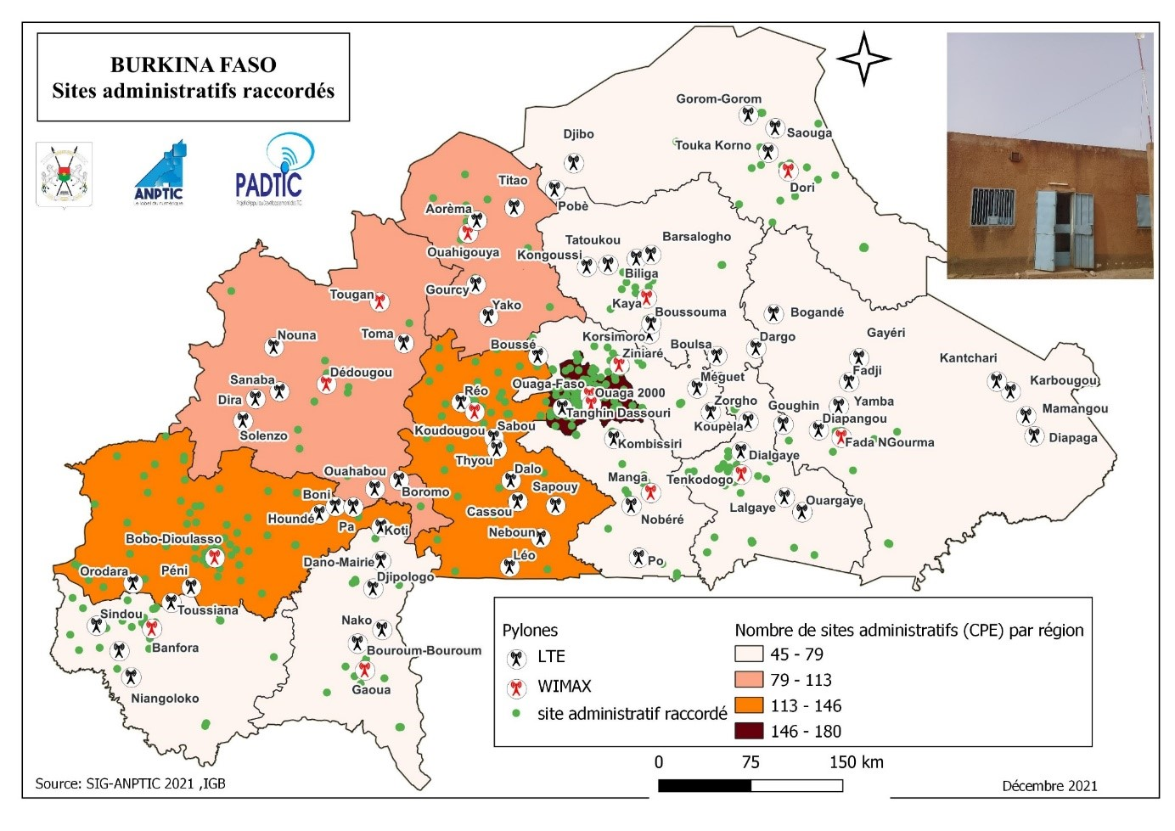

Figure : Sites administratifs raccordés [4]

### Perspectives

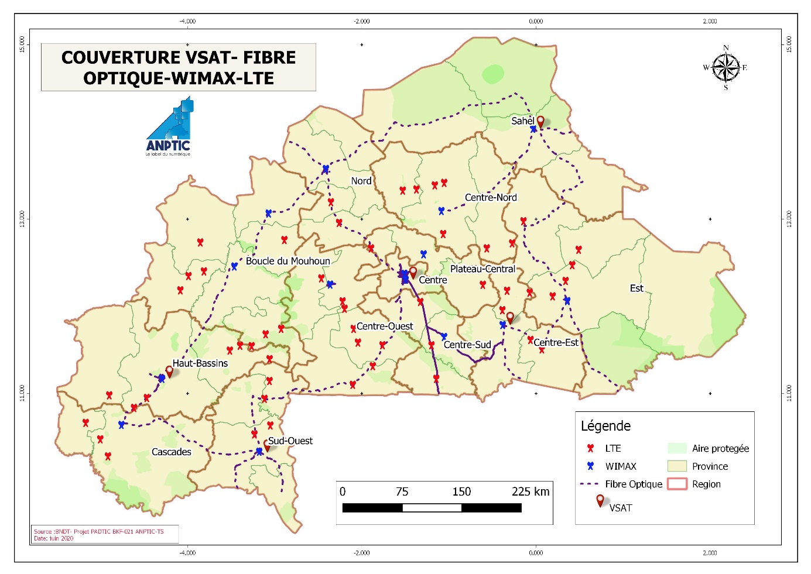

Figure : Couverture VSAT- Fibre Optique - WiMax – LTE [2]

### Quelques chiffres sur l’utilisation des ressources du RESINA

* environ 1 300 comptes ordinateur Active Directory (AD) déclarés dans le domaine avec autour de 250 comptes ordinateurs AD actifs
* +20 applications métiers (essentiellement les finances publiques)
* 1 020 téléphones IP
* 20 000 comptes mail professionnels (.gov.bf).
* + 200 sites web de ministères et institutions dont une centaine hébergée dans le Cloud Gouvernemental

## Organisation et outils de sécurité déployés

Le REseau Informatique National de l’Administration (RESINA) et le G-cloud sont gérés par l’Agence Nationale de promotion des TIC, cette agence a au sein de ses Directions techniques, un département chargé de la sécurité.

Ce département de la sécurité est chargé de la mise en œuvre des actions permettant d’assurer la sécurité du RESINA.

Afin d’assurer la sécurité des applications et e-services hébergés au sein du RESINA, une batterie d’outils a été déployé avec des rôles spécifiques et complémentaires.

Au niveau réseaux, il existe des pare-feux équipement de nouvelle génération ayant des fonctionnalités telles que :

* firewall protection ;
* prise en charge VPN ;
* firewall manageable ;
* protection anti-spam analyse antivirus ;
* système de prévention des intrusions (IPS) ;
* etc.

Il existe également des **Web Application Firewall** (**WAF**) qui protègent les serveurs d'applications Web dans le backend des multiples attaques (phishing, ransomware, attaque DDOS, malware). Ils améliorent la sécurité des serveurs Web en analysant les paquets de requête HTTP / HTTPS et les modèles de trafic.

Des routeurs de bordures existent également incluant des fonctionnalités primaires de filtrage.

Aussi, un anti-spammeur est déployé de façon spécifique pour sécuriser la messagerie de l’administration.

Pour assurer la supervision système et réseau il est déployé un outil capable de surveiller les hôtes et services spécifiés, alerter lorsque les systèmes ont des dysfonctionnements et quand ils repassent en fonctionnement normal.

## Critiques de l’existant

Afin de mieux sécuriser les services du RESINA, des efforts sont constamment faits. Par ailleurs, il convient de constater que l’organisation et l’ensemble des outils déployés pour assurer la sécurité du réseau de l’administration ainsi que des e-services présentent des points forts mais aussi des limites.

### Les points forts

En effet, en termes d’organisation, il existe un département dédié à la sécurité, ce qui est une nécessité et un minimum dans un SI aussi vaste et important que le SI de l’administration publique.

Aussi, un PSSI a été élaboré et devrait être probablement très bientôt être adopté afin de mieux protéger le SI de l’administration publique. Ce PSSI s’intègre dans une démarche plus globale, notamment dans la stratégie de Cybersécurité Nationale du Burkina Faso.

Enfin, au sein du SI, il a été déployé des outils de sécurité (équipements et logiciels) pour prévenir, détecter les intrusions dans le SI et aussi protéger le SI de plusieurs types de menaces.

### Les limites

Dans l’organisation de la sécurité, il existe certes un département chargé la sécurité. Mais au regard de la taille et la criticité du SI de l’administration, nous estimons que ce département est noyé et se situe à un niveau très bas qui ne lui permet pas d’être assez efficace.

Un poste de Responsable de la Sécurité des SI (RSSI) devrait être crée et rattaché au top management pour jouer pleinement son rôle et être plus efficace.

Également il n’existe pas de SOC (Security Operations Center) qui est un centre de commandement pour les professionnels de la cybersécurité chargé de surveiller, d’analyser et de protéger le SI contre les cyberattaques. L’inexistence de ce dispositif stratégique rend le SI plus vulnérable parce que les ingénieurs chargés de la sécurité n’ont pas une vue holistique sur les évènements de sécurité au sein du RESINA.

Enfin, il n’existe pas un outil qui fédère et qui fait communiquer l’ensemble des outils de sécurité déployés et offrant un tableau de bord unique afin d’avoir une vue holistique sur la sécurité du SI.

## Conclusion

Dans ce chapitre, nous avons essayé de faire l’étude de l’existant en termes de SI et d’outils de sécurité au niveau de l’administration publique. Cette étude loin d’être une étude détaillée et exhaustive du SI de l’administration nous a permis de faire ressortir quelques points forts et points faibles du SI de l’administration publique.

Cette étude constitue donc une base pour notre étude de mise en place d’outil SIEM.

# CHAPITRE 3 : ECOSYSTEME DE LA SECURITE DES SYSTEMES D’INFORMATION

## Introduction

Dans cette partie, nous essayerons de faire un parcours de l’écosystème du domaine, c’est-à-dire, faire le panorama des solutions dans :

* la sécurité des systèmes d’information ;
* les menaces de cybersécurité ;
* les systèmes de détection et de prévention de cyber attaques.

En effet, les cyberattaques sont de plus en plus nombreuses et de plus en plus sophistiquées. Pour arriver à prévenir et détecter ces attaques, de nombreuses techniques et solutions ont vu le jour chacune ayant ses forces et ses limites, de fois complémentaires, souvent interchangeables.

Dans ce chapitre, nous allons parcourir les principales solutions permettant de surveiller les systèmes d’information afin de prévenir et détecter d’éventuelles attaques.

## Définitions

Au regard de la technicité du domaine de la cybersécurité, de la richesse de son écosystème en vocabulaire et pour les besoins du présent document, nous essayerons de définir un minimum de mots et termes qui seront probablement très utilisés tout au long du document.

### Système d’information

Le système d'information (SI) est un ensemble organisé de ressources qui permet de collecter, stocker, traiter et distribuer de l'information, en général grâce à un [réseau d'ordinateurs](https://fr.wikipedia.org/wiki/R%C3%A9seau_informatique). [5]

### Sécurité informatique

La sécurité des systèmes d’information (SSI) ou plus simplement sécurité informatique, est l’ensemble des moyens techniques, organisationnels, juridiques et humains nécessaires à la mise en place de moyens visant à empêcher l'utilisation non-autorisée, le mauvais usage, la modification ou le détournement du système d'information. Assurer la sécurité du système d'information est une activité du management du système d'information. [6]

### Cybersécurité

Le mot **cybersécurité** est un néologisme désignant le rôle de l'ensemble des lois, politiques, outils, dispositifs, concepts et mécanismes de sécurité, méthodes de gestion des risques, actions, formations, bonnes pratiques et technologies qui peuvent être utilisés pour protéger les personnes et les actifs informatiques matériels et immatériels (connectés directement ou indirectement à un réseau) des États et des organisations (avec un objectif de disponibilité, intégrité et authenticité, confidentialité, preuve et non-répudiation). [7]

### Vulnérabilité

Une vulnérabilité est une faille dans un actif ou dans une mesure de sécurité qui peut être exploitée par une ou plusieurs menaces. [8]

### Menace

Tentative de détruire, de rendre public, de modifier, d’invalider, de voler ou d’utiliser sans autorisation un actif, ou de faire un usage non autorisé de celui-ci. [8]

Les menaces contre le système d’information entrent dans l’une des catégories suivantes : atteinte à la disponibilité des systèmes et des données, destruction de données, corruption ou falsification de données, vol ou espionnage de données, usage illicite ou sabotage d’un système ou d’un réseau, usage d’un système compromis pour attaquer d’autres cibles. La falsification de sites web aux fins de détournement de fonds est aujourd’hui la forme d’attaque qui connait l’expansion la plus rapide.

Les menaces engendrent des risques et des coûts humains et financiers : perte de confidentialité de données sensibles, indisponibilité des infrastructures et des données, dommages sur le patrimoine intellectuel et la notoriété. Les risques peuvent se réaliser si les systèmes menacés présentent des vulnérabilités. [9]

### Risque

En système d’information, un risque se définit comme la **vraisemblance qu’une menace exploite une vulnérabilité afin d’impacter un actif**. [10]  Cela a peut être illustré par la figure ci-dessous.

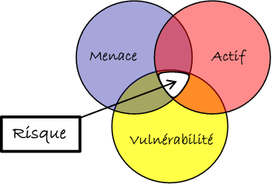

Figure : risque issu d’une menace portant sur un actif en rapport avec le niveau de vulnérabilité [11]

### Sécurité de l’information

Protection de la confidentialité, de l’intégrité et de la disponibilité de l’information. En outre, d’autres propriétés, telles que l’authenticité, l’imputabilité, la non-répudiation et la fiabilité peuvent également être concernées.

La sécurité de l’information garantit la confidentialité, la disponibilité et l’intégrité de l’information. Afin de contribuer au succès de l’organisme et à sa pérennité, et de réduire le plus possible l’impact des incidents liés à la sécurité de l’information, la sécurité de l’information implique l’application et le management de mesures de sécurité appropriées. Ce qui sous-entend la prise en compte d’un vaste éventail de menaces. [8]

### Log

Dans le domaine informatique, le terme log désigne un type de fichier, ou une entité équivalente, dont la mission principale consiste à stocker un historique des événements. Diminutif de logging, le terme peut être traduit en français par "journal". Le log s'apparente ainsi à un journal de bord horodaté, qui ordonne les différents événements qui se sont produits sur un ordinateur, un serveur, etc. Il permet ainsi d'analyser heure par heure, voire minute par minute, l'activité interne d'un processus.

## Besoins de sécurité

La sécurité du système d’information repose sur les trois (03) critères suivants :

* **Disponibilité** : propriété d’être accessible et utilisable à la demande par une entité autorisée. [8]
* **Confidentialité** : propriété selon laquelle l’information n’est diffusée ni divulguée à des personnes, des entités ou des processus (2.61) non autorisés. [8]
* **Intégrité** : propriété d’exactitude et de complétude [8] . C’est la prévention d’une modification non autorisée de l’information

En plus de ces trois critères, on peut ajouter ;

* **Authenticité** : La propriété d'être authentique et de pouvoir être vérifié et digne de confiance ; confiance dans la validité d'une transmission, d'un message ou d'un expéditeur de message. Cela signifie vérifier que les utilisateurs sont bien qui ils prétendent être et que chaque entrée arrivant au système provient d'une source fiable. [11]
* **Non répudiation** : les données publiées de façon authentiques sont certifiées, et leur auteur ne peut nier les avoir publiées, il en assume la responsabilité.
* etc.

## Les principales Cyberattaques

L’analyse des cyberattaques confirme que celles-ci deviennent de plus en plus nombreuses, de plus en plus variées et de plus en plus complexes. Pour être correctement préparé face à la menace et mettre en place les mesures de cybersécurité nécessaires, les entreprises doivent connaître les différents types de cyberattaques.

Ci-dessous une liste non exhaustive de quelques principales cyberattaques.

### Logiciels malveillants

[Les logiciels malveillants](https://www.cisco.com/c/en/us/products/security/advanced-malware-protection/what-is-malware.html)sont un terme utilisé pour décrire les logiciels espions, les ransomwares, les virus, les vers informatique, etc. Les logiciels malveillants violent un réseau par le biais d'une vulnérabilité, généralement lorsqu'un utilisateur clique sur un lien dangereux ou une pièce jointe de courrier électronique qui installe ensuite un logiciel à risque. Une fois à l'intérieur du système, les logiciels malveillants peuvent faire ce qui suit :

* bloquer l'accès aux composants clés du réseau (ransomware)
* installer des logiciels malveillants ou des logiciels nuisibles supplémentaires
* obtenir secrètement des informations en transmettant des données à partir du disque dur (spyware)
* perturber certains composants et rendre le système inutilisable. [12]

### Hameçonnage (phishing)

L'hameçonnage est la pratique consistant à envoyer des communications frauduleuses qui semblent provenir d'une source de bonne réputation, généralement par courrier électronique. Le but est de voler des données sensibles telles que des informations de carte de crédit et de connexion ou d'installer des logiciels malveillants sur la machine de la victime. L'hameçonnage est une cybermenace de plus en plus courante. [12]

### Attaque de l'homme du milieu

Les attaques Man-in-the-middle (MitM), également connues sous le nom d'attaques d'écoute, se produisent lorsque des attaquants s'insèrent dans une transaction bipartite. Une fois que les attaquants capturent le trafic, ils peuvent filtrer et voler des données. [12]

### Attaque par déni de service

Une attaque par déni de service inonde les systèmes, les serveurs ou les réseaux de trafic pour épuiser les ressources et la bande passante. En conséquence, le système est incapable de répondre aux demandes légitimes. Les attaquants peuvent également utiliser plusieurs dispositifs compromis pour lancer cette attaque. C'est ce qu'on appelle une attaque par déni de service distribué (DDoS). [12]

### Injection SQL

Une injection SQL (Structurd Query Language) se produit lorsqu'un attaquant insère du code malveillant dans un serveur qui utilise SQL et force le serveur à révéler des informations qu'il ne révélerait normalement pas. Un attaquant pourrait effectuer une injection SQL simplement en soumettant du code malveillant dans une zone de recherche de site Web vulnérable. [12]

### Exploit zéro jour (Zero-day exploit)

Un exploit zero-day frappe après l'annonce d'une vulnérabilité réseau, mais avant qu'un correctif ou une solution ne soit implémenté. Les attaquants ciblent la vulnérabilité divulguée pendant cette fourchette de temps. La détection des menaces de vulnérabilité Zero-day nécessite une prise de conscience constante. [12]

### Tunneling DNS

Le tunneling DNS utilise le protocole DNS pour communiquer le trafic non DNS sur le port 53. Il envoie du trafic HTTP et d'autres protocoles via DNS. Il existe diverses raisons légitimes d'utiliser le tunneling DNS. Cependant, il y a aussi des raisons malveillantes d'utiliser les services VPN DNS Tunneling. Ils peuvent être utilisés pour déguiser le trafic sortant en DNS, dissimulant des données qui sont généralement partagées via une connexion Internet. Pour une utilisation malveillante, les requêtes DNS sont manipulées pour exfiltrer des données d'un système compromis vers l'infrastructure de l'attaquant. Il peut également être utilisé pour des rappels de commande et de contrôle de l'infrastructure de l'attaquant vers un système compromis. [12]

## Objectifs et importance du monitoring de la sécurité du SI

Le monitoring de la sécurité des SI est une activité vitale pour les organisations. En effet, au regard de la sophistication des cyberattaques et de leur vélocité, s’il n’y pas un regard global sur les SI, cela engendre un réel danger.

Le nombre de cyberattaques ne cesse d’augmenter. Pour contrer cette croissance exponentielle des attaques, les entreprises se dotent de multiples mesures de sécurité, de la mise en place d’équipements de sécurité jusqu’à la réalisation de procédures, en passant par la surveillance accrue du système d’information. [13]

En effet, le temps de détection d’attaque est crucial, et le monitoring de la sécurité est un élément capital à mettre en place pour garantir une gestion des incidents optimisés. Dans les SI, les ingénieurs sécurité pourraient passer plusieurs mois avant de détecter une intrusion informatique. Pendant ce temps, un attaquant peut voler les données les plus intéressantes. Malheureusement plusieurs entreprises apprennent cette leçon à leurs dépens. [13]

En effet, les attaquants utilisent plusieurs vecteurs d’infection comme nous l’avons vu plus haut. Ces vecteurs peuvent être du phishing, de l’exploitation de vulnérabilité ou encore des faiblesses de sécurité telles que l’utilisation de mots de passe faibles, ou l’exposition de serveurs sensibles, etc.

Ces attaques sont de plus en plus sophistiquées et complexes, et elles comprennent aujourd’hui tout un écosystème bien organisé. En cybersécurité, les Techniques, Tactiques et Procédures (TTP) sont une approche pour profiler et contextualiser les opérations d’une cyberattaque. Être capable d’identifier les TTP d’une attaque complexe permettra de mieux comprendre son fonctionnement, et de rendre la détection plus adaptée.

Le monitoring de la sécurité permettra aux équipes chargées de la sécurité du SI d’avoir une vue sur les activités et évènements qui se passent au sein du SI.

Grâce au monitoring des différents équipements, mais aussi grâce aux méthodes d’analyse et de veille, les équipes des SOC peuvent identifier, analyser et remédier aux incidents de cybersécurité de façon rapide et optimale. [13]

## Solutions de prévention et de détection de cyberattaques

Les systèmes de prévention et de détection d'intrusion aident à prévenir les failles de sécurité d’une part et d’autre part constituent une mesure réactive qui identifie et empêche les cyberattaques et accès non autorisés au SI. Ces systèmes de prévention et de détection utilisent généralement deux types de méthodes ou d’approches.

### Méthodes de prévention et de détection d’intrusion

Dans les approches de détection et prévention d’intrusion, il existe deux grandes approches :

* **l'approche par scénarios ou signature** SIDS : Signature-based Intrusion Detection System
* **l'approche comportementale**.[14]

#### Détection basée sur la signature

Les systèmes de détection d'intrusion par signature ou SIDS (Signature-based Intrusion Detection System en anglais), reposent sur des bibliothèques de description des attaques appelées signatures. Au cours de l’analyse du flux réseau, le système de détection d'intrusion analysera chaque événement et une alerte sera émise dès lors qu’une signature sera détectée. Cette signature peut référencer un seul paquet, ou un ensemble. Cette méthodologie de détection d’intrusion est efficace seulement que lorsque si la base de signatures est maintenue permanemment à jour. Dans ce cas, la détection par signatures produit moins de faux-positifs. Cependant, une excellente connaissance de ces différentes attaques est essentielle pour les décrire dans la base de signature. Dans le cas d'attaques inconnues (attaque zéro day), ce modèle de détection s'avérera inefficace et ne générera donc pas d’alertes. La base de signature est donc très dépendante de l’environnement (système d’exploitation, version, applications déployées, etc.).

Pour effectuer une détection par signature, il existe plusieurs implémentations parmi celles-ci, nous pouvons citer :

* **Les arbres de décision**: les règles de filtrage sont représentées sous forme d'arbre de décisions où chaque feuille de l'arbre correspondra à une règle.
* **Les systèmes de transition d'états** : les intrusions sont décrites comme des scénarios, représentés eux-mêmes comme une séquence de transitions qui caractérisent l'évolution des états du système. [14]

#### Détection comportementale

Les systèmes de détection d'intrusion par anomalies ou AIDS (Anomaly-based Intrusion Detection System en anglais) eux vont se charger de détecter des comportements anormaux lors de l'analyse du flux réseau. Pour cela, le système va suivre deux phases :

* **Une phase d'apprentissage :** au cours de cette phase, ce dernier va étudier des comportements normaux de flux réseau et donc de construire un modèle des flux normaux.
* **Une phase de détection :**  le système analyse le trafic et va chercher à identifier les événements anormaux en se basant sur ses connaissances.

Cette méthode de détection d’intrusion peut reposer sur de nombreuses techniques d'apprentissage supervisé, telles que :

* les réseaux de neurones artificiels,
* le modèle de Markov caché,
* les machines à vecteurs de support,

Au cours de l’année 2019, la détection par anomalies a été reconnue par la communauté comme étant très efficace. En effet, selon les méthodes d'apprentissage implémentées, l'exactitude des résultats peut rapidement atteindre plus de 90% de détection. [14]

#### Hybride

Cette méthodologie de détection consiste à reposer à la fois sur un système de détection par signatures et sur un système de détection par anomalies ;

L'avantage que possède cette méthodologie de détection est la combinaison du faible taux de faux-positifs générée par les systèmes de détection d'intrusion par signature, tout en possédant la capacité de détecter des attaques inconnues grâce à la détection par anomalie. [14]

### Système de détection d’intrusion

Un système de détection d'intrusion (ou IDS : Intrusion detection System) est un mécanisme destiné à repérer des activités anormales ou suspectes sur la cible analysée. Cette cible peut être un réseau ou un hôte. Il permet ainsi d'avoir une connaissance sur les tentatives réussies comme échouées des intrusions.

Il existe deux grandes catégories d'IDS, les plus connues sont les détections par signatures (reconnaissance de programme malveillant) et les détections par anomalies (détecter les écarts par rapport à un modèle représentant les bons comportements, cela est souvent associé a de l'apprentissage automatique). Il est aussi possible de classifier les IDS selon la cible qu'ils vont surveiller, les plus communs sont les systèmes de détection d'intrusion réseau (NIDS) et les systèmes de détection d'intrusion hôte (HIDS). [14]

En fonction des données qu'ils traiteront ainsi que des cibles qu'ils vont surveiller, les systèmes de détection d'intrusion peuvent être classés en deux types :

* **les systèmes de détection d'intrusion hôtes** (analysant les événements au niveau du système d'exploitation), HIDS pour (Network IDS en anglais)
* **les systèmes de détection d'intrusion réseaux** (analysant les événements propres au trafic réseau), NIDS pour (Host IDS en anglais)

Les systèmes de détection d'intrusion réseaux sont les IDS les plus répandus. Ce sont des outils très utiles pour l'administration réseaux. Avec ces systèmes, il est possible en temps réel de comprendre ce qui se passe sur son réseau et prendre des décisions en ayant toutes les informations. Ci-dessous en figure 5, un schéma de déploiement de NIDS. [14]

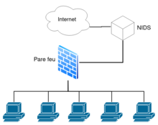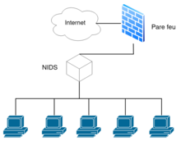

Figure : schéma de déploiement de NIDS

Les systèmes de détection d'intrusion hôte sont des IDS mis en place directement sur les hôtes à surveiller comme l’illustre la **figure 5**. Ils vont directement analyser les fichiers de l'hôte, les différents appels système et aussi les événements réseaux. Par conséquent ces analyses sont strictement limitées à l'hôte sur laquelle l'HIDS est installé et n'ont aucune vue sur le réseau.

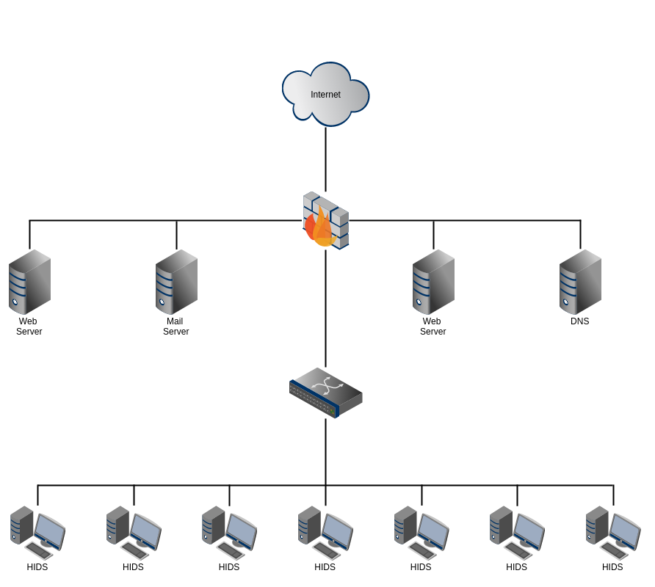

Figure : schéma de déploiement de HIDS [18]

A côté des deux familles on peut avoir les systèmes de détection d'intrusion collaboratifs appelés CIDS (Collaborative Intrusion Detection System en anglais). Ces systèmes reposent sur d'autres IDS, ce qui fait que ces CIDS peuvent opérer sur des systèmes hétérogènes. Dans leur mis en œuvre, il existe trois façons :

* l'approche centralisée,
* l'approche hiérarchique,
* l'approche distribuée.

### Systèmes de prévention d’intrusion

Les systèmes de détection d'intrusion sont des outils et méthodes permettant de détecter une attaque sur le système surveillé et permettant la mise en place de mécanismes de défense et de réponse pour mitiger les attaques détectées. Ce qui les différencie des IDS est leurs capacités de réaction et de défense.

A l’image des IDS, il existe deux grandes catégories de systèmes de prévention d'intrusion qui sont :

Les IPS réseau ou NIPS (Network-based Intrusion Prevention Systems en anglais), capables de bloquer certaines attaques le plus vite possible et de se protéger des incidents critiques sur un réseau.

Les IPS basés sur les hôtes ou (HIPS Host-based Intrusion Prevention Systems), eux sont capables de bloquer l'accès aux ressources systèmes selon des règles bien définies par l'administrateur du système ou par des réponses apprises automatiquement par le système de prévention d'intrusion. Ce type de système de prévention d'intrusion permet de protéger des serveurs d’’un certain nombre de menace. [14]

### Les systèmes Hybride ou IDPS

Les systèmes de détection et de prévention des intrusions (Intrusion Detection and Prevention System- IDPS en anglais) fonctionnent en surveillant le trafic réseau, en l'analysant et en fournissant des tactiques de remédiation lorsqu'un comportement malveillant est détecté. Ils recherchent un comportement ou des caractéristiques correspondant qui indiqueraient un trafic malveillant, envoient des alertes et bloquent les attaques.

Disposer des deux capacités de détection et de prévention est vital pour une infrastructure de sécurité efficace. La détection ne fait qu'identifier les comportements malveillants, mais ne prend aucune mesure pour bloquer ou prévenir les attaques lorsqu'elle en détecte une. Elle se contentera d'enregistrer et transmettre ces alertes. Les systèmes de prévention peuvent ajuster les règles de pare-feu à la volée pour bloquer ou abandonner le trafic malveillant lorsqu'il est détecté, mais ils ne disposent pas des capacités d'identification robustes des systèmes de détection. Ci-dessous **en figure 10,** un schéma expliquant leurs différences.

Les outils IDPS peuvent détecter les logiciels malveillants, les attaques d'ingénierie sociale et d'autres menaces basées sur le Web, y compris les attaques DDoS. Ils peuvent également fournir des capacités de prévention des intrusions préemptives pour les menaces internes et les systèmes potentiellement compromis. [19]

Les fonctions principales des systèmes IDPS peuvent être classées en quatre catégories.

* **Surveillance** : IDPS surveille les systèmes informatiques en utilisant la détection d'intrusion basée sur les signatures et/ou sur les anomalies pour identifier les comportements anormaux et les activités malveillantes de signature.
* **Alertes** : Après avoir identifié les menaces potentielles, le logiciel IDPS enregistre et envoie des notifications d'alerte pour informer les administrateurs d'une activité anormale.
* **Remédiation** : Les outils IDPS fournissent des mécanismes de blocage des menaces malveillantes, donnant ainsi aux administrateurs le temps de prendre des mesures. Dans certains cas, les équipes informatiques peuvent ne pas avoir à prendre de mesures après le blocage d'une attaque.
* **Maintenance** : Outre la surveillance des comportements anormaux, les outils IDPS peuvent également surveiller les performances du matériel informatique et des composants de sécurité grâce à des contrôles de santé. Cela permet de s'assurer que l'infrastructure de sécurité fonctionne correctement à tout moment. [19]

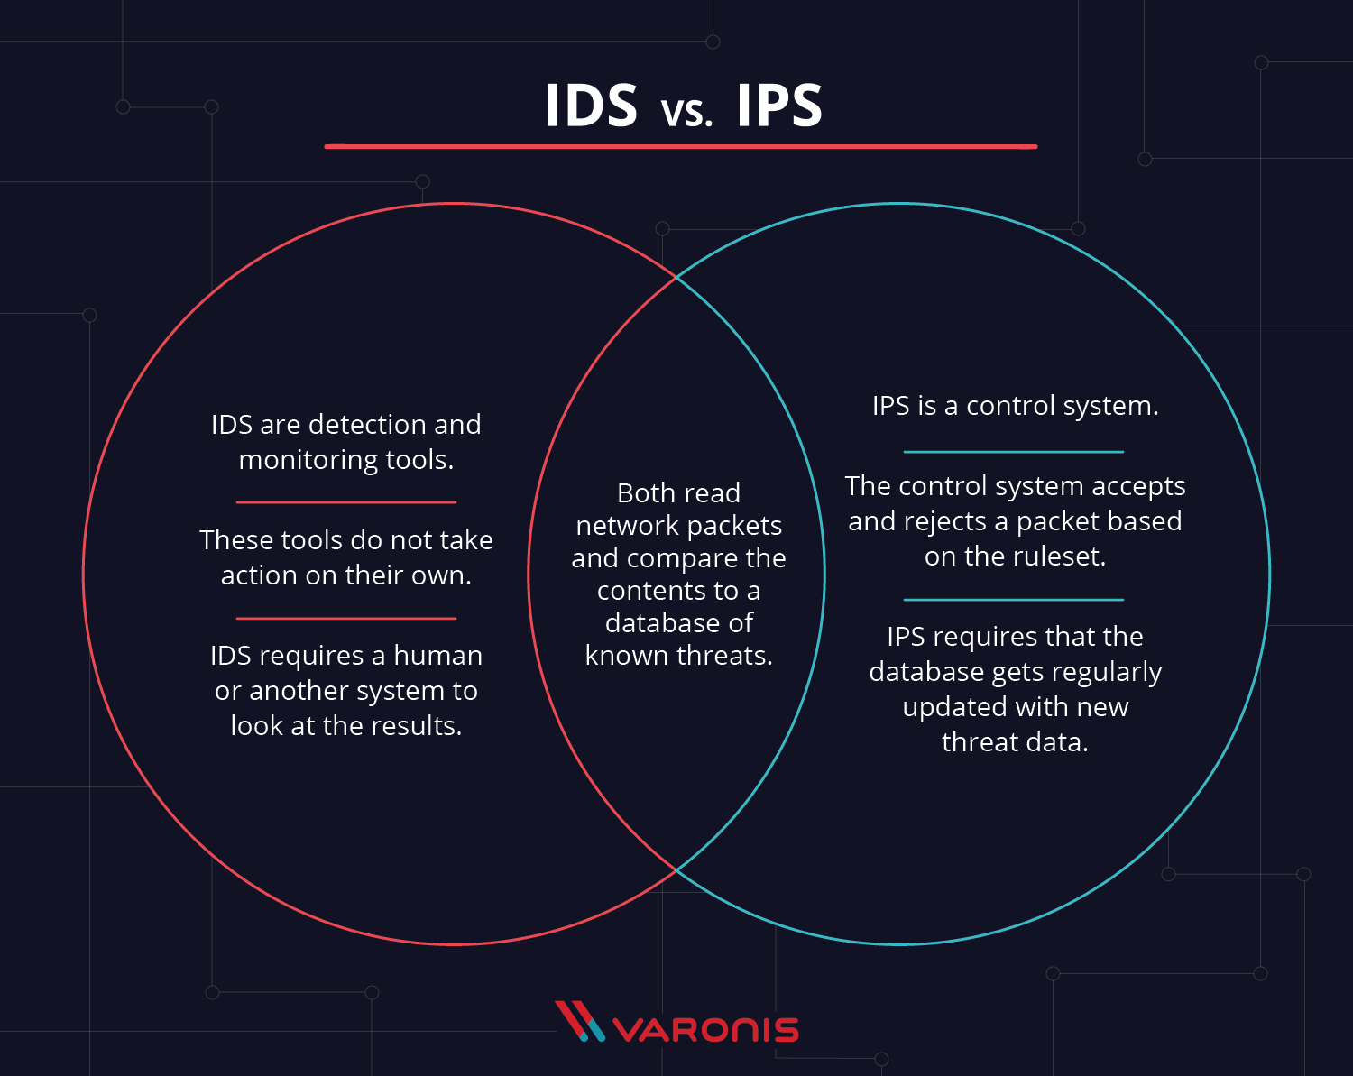

Figure : Les différences entre les IDS et les IPS [20]

De nombreux fournisseurs d’IDS/IPS ont intégré de nouveaux systèmes IPS à des pares-feux, afin de créer une technologie appelée UTM (Unified Threat Management). Cette technologie regroupe en un seul outil des fonctionnalités de ces deux systèmes similaires. Certains systèmes intègrent dans une même entité les fonctionnalités d’un IDS et d’un IPS.

### Les pare feux classique (firewall)

Un firewall est un appareil de sécurité réseau qui surveille le trafic réseau entrant et sortant et autorise ou bloque les paquets de donnés en se basant sur un ensemble de règles de sécurité. Il est chargé de dresser une barrière entre votre réseau interne et le trafic entrant provenant de sources externes (comme Internet) afin de bloquer le trafic malveillant des virus et des pirates. [21]

De façon générale, le filtrage avec les firewalls traditionnels se fait selon divers critères. Les plus courants sont :

l'origine ou la destination des paquets ([adresse IP](https://fr.wikipedia.org/wiki/Adresse_IP), [ports](https://fr.wikipedia.org/wiki/Port_(logiciel)) [TCP](https://fr.wikipedia.org/wiki/Transmission_Control_Protocol) ou [UDP](https://fr.wikipedia.org/wiki/User_Datagram_Protocol), [interface réseau](https://fr.wikipedia.org/wiki/Interface_r%C3%A9seau), etc.) ;

les options contenues dans les données (fragmentation, validité, etc.) ;

les données elles-mêmes (taille, correspondance à un motif, etc.) ; [22]

### Les pare feux de nouvelle génération (NGFW)

**Les firewalls nouvelle génération (NGFW)** combinent la technologie traditionnelle des firewalls avec des fonctionnalités supplémentaires, telles que l’inspection du trafic crypté, des systèmes de prévention des intrusions, des antivirus, etc. Ils effectuent notamment une inspection approfondie des paquets (DPI, ou deep packet inspection). Alors que les firewalls de base n’examinent que les en-têtes de paquets, l’inspection approfondie examine les données contenues dans le paquet lui-même, ce qui permet aux utilisateurs d’identifier, de classer ou d’arrêter plus efficacement les paquets contenant des données malveillantes. [23]

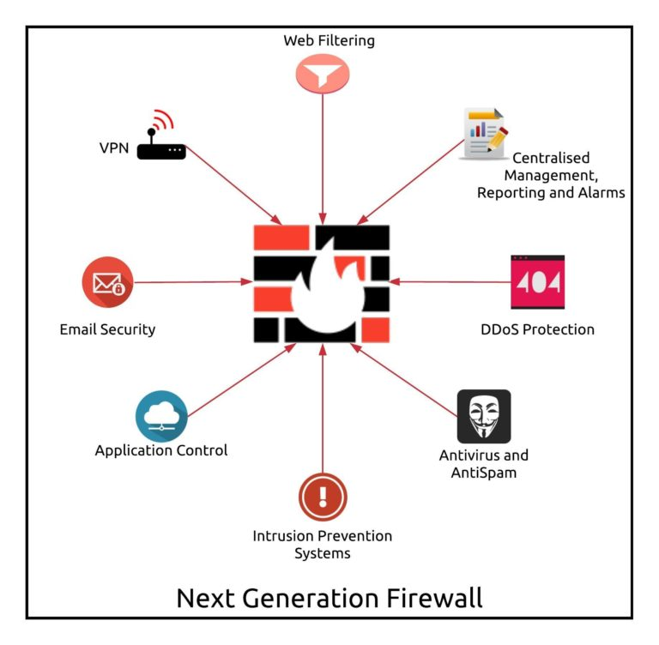

Figure : Fonctionnalités d’un Next Generation Firewall [24]

### Les Web Application Firewall (WAF)

Un Web Application Firewall (WAF) est un type de pare-feu qui protège le serveur d'applications Web dans le backend contre diverses attaques. Le WAF garantit que la sécurité du serveur Web n'est pas compromise en examinant les paquets de requête HTTP / HTTPS et les modèles de trafic Web. La figure 9 present la place du WAfF dans le système.

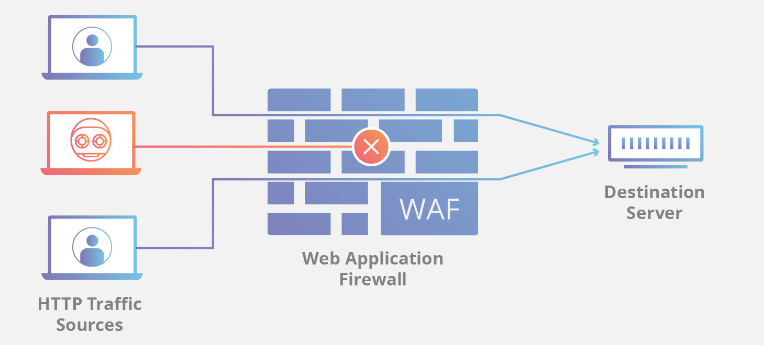

Figure : Fonctionnement d'un WAF [25]

### Next-Generation Antivirus (NGAV)

Les solutions antivirus de nouvelle génération peuvent empêcher plusieurs types d'attaques, connues et inconnues, en surveillant et en répondant aux tactiques, techniques et procédures (TTP) des attaquants.

En effet, le Next-Generation Antivirus porte les logiciels antivirus traditionnels à un nouveau niveau avancé de protection de la sécurité des terminaux. Il va au-delà des signatures et des heuristiques connues de logiciels malveillants basées sur des fichiers, car il s'agit d'une approche centrée sur le système et basée sur le cloud. Il utilise l'analyse prédictive pilotée par l'apprentissage automatique et l'intelligence artificielle et se combine avec l'intelligence des menaces pour :

* détecter et prévenir les logiciels malveillants et les attaques malveillantes sans fichier ;
* identifier les comportements malveillants et les TTP provenant de sources inconnues ;
* recueillir et analyser des données complètes sur les terminaux pour déterminer les causes profondes ;
* répondre aux menaces nouvelles et émergentes qui n'étaient pas détectées auparavant.

Les attaquants d'aujourd'hui savent exactement où trouver des lacunes et des faiblesses dans la sécurité du périmètre du réseau d'une organisation et ils les pénètrent de manière à contourner facilement les logiciels antivirus traditionnels. Ces attaquants utilisent des outils hautement développés pour cibler les vulnérabilités qui exploitent :

* attaques basées sur la mémoire ;
* langage de script PowerShell ;
* connexions à distance ;
* attaques basées sur des macros.

Et parce que l'AV traditionnel se concentre uniquement sur les menaces basées sur les fichiers de signature ou la définition, il ne peut détecter aucun de ces environnements à partir de menaces modernes qui n'introduisent pas de nouveaux fichiers dans le système.

Cependant, NGAV se concentre sur les événements fichiers, processus, applications et connexions réseau pour voir comment les actions, ou flux d'événements, dans chacun de ces domaines sont liés. L'analyse des flux d'événements peut aider à identifier les intentions, les comportements et les activités malveillantes et une fois identifiées, les attaquants peuvent être bloquées. [26]

### Endpoint detection and response (EDR)

Endpoint detection and response (EDR), également connue sous le nom endpoint threat detection and response (ETDR), est une solution intégrée de sécurité des terminaux qui combine une surveillance et une collecte continues en temps réel des données des terminaux avec des capacités de réponse et d'analyse automatisées basées sur des règles.

Cette catégorie de solutions est capable de détecter et contrer des activités suspectes sur les postes de travail, les ordinateurs portables et les appareils mobiles d’une organisation.

Le terme a été suggéré par **Anton Chuvakin** de Gartner pour décrire les systèmes de sécurité émergents qui détectent et enquêtent sur les activités suspectes sur les hôtes et les terminaux, en utilisant un degré élevé d'automatisation pour permettre aux équipes de sécurité d'identifier et de répondre rapidement aux menaces.

Les principales fonctions d'un système de sécurité EDR sont les suivantes :

* surveiller et collecter les données d'activité des terminaux qui pourraient indiquer une menace ;
* analyser ces données pour identifier les modèles de menace ;
* répondre automatiquement aux menaces identifiées pour les supprimer ou les contenir, et avertir le personnel de sécurité ;
* outils d'investigation et d'analyse pour rechercher les menaces identifiées et rechercher les activités suspectes.

Les solutions de sécurité EDR associent de vastes quantités de données capturées sur chaque terminal à une analyse contextuelle pour détecter les menaces furtives qui, auparavant, seraient passées inaperçues. La plupart des solutions EDR s’appuient sur la définition de points de référence et sur l’analyse comportementale afin de repérer des activités potentiellement suspectes. Beaucoup offrent également une capacité de réponse en temps réel aux événements. [27]

Par ailleurs, l’EDR est un outil de sécurité complémentaire de l’antivirus Next Gen (nouvelle génération) avec lequel il travaille afin de bloquer les menaces connues comme inconnues (zero-days). C’est un outil qui se place sur les terminaux et non au niveau réseau d’un système d’information (SI).

Dans son fonctionnement, L’EDR fait de l’analyse comportementale, et monitore les actions d’un terminal. Cela permet par exemple de mettre en lumière les attaques « fileless » qui vont exécuter des commandes de powershell. Si l’utilisateur n’en n’utilise jamais, le simple fait d’en voir apparaître surtout encodée en base 64 permettra à l’EDR de prendre la décision de bloquer le programme qui est à l’origine de la commande et pas seulement ladite commande.

Enfin, il est caractérisé par ses capacités de détection, d’investigation et enfin de remédiation. [28] [29]

### Managed Detection and Response (MDR)

Managed Detection and Response (MDR) désignent des services de cybersécurité externalisés conçus pour protéger les données et les actifs même si une menace échappe aux contrôles de sécurité organisationnels courants.

Une plate-forme de sécurité MDR est considérée comme un contrôle de sécurité avancé 24h/24 et 7j/7 qui comprend souvent une gamme d'activités de sécurité fondamentales, y compris la sécurité gérée dans le cloud pour les organisations qui ne peuvent pas gérer leur propre centre d'opérations de sécurité. Les services MDR combinent des analyses avancées, des informations sur les menaces et une expertise humaine dans l'investigation et la réponse aux incidents déployées au niveau de l'hôte et du réseau.

Alors que le volume, la variété et la sophistication des menaces de cybersécurité augmentent de manière exponentielle, les organisations ont du mal à maintenir des centres d'opérations de sécurité dotés de personnel et de ressources hautement qualifiés. Une enquête ESG révèle que 72 % des analyses de rapports des SOC sont plus difficiles qu'il y a deux ans. Les talents en cybersécurité ne répondent pas aux exigences organisationnelles. La même enquête cite 58% des organisations qui citent les compétences des employés comme une lacune clé en matière d'efficacité de la sécurité. En conséquence, les fournisseurs de détection et de réponse gérées offrent un menu de services rentables conçus pour améliorer les défenses de cybersécurité d'une entreprise et minimiser les risques sans investissement initial dans la cybersécurité.

Les services MDR ne se limitent pas à de plus grandes capacités de détection et de réponse. Ils fournissent également des renseignements de défense proactifs et un aperçu des menaces avancées aux équipes de sécurité potentiellement débordées. Les niveaux de détection sont améliorés tandis que le temps d'attente des brèches est réduit. Les défis de conformité peuvent également être relevés en utilisant les services MDR fournissant des rapports complets aux parties prenantes et la conservation des journaux sur un large éventail de réglementations et de normes. [30]

### Extended Detection and Response (XDR)

D'après le bureau d'études Gartner, la technologie XDR (Extended Detection and Response) est « un outil SaaS de réponse aux incidents et de détection des menaces propre au fournisseur, doté de multiples produits de sécurité intégrés de façon native en un système de sécurité cohérent qui réunit l'ensemble des composants sous licence. »

En offrant une vue claire et complète sur les menaces ciblant l'ensemble du paysage technologique, la technologie XDR permet aux entreprises d'aller bien plus loin qu'avec les contrôles de détection habituels. Elle fournit en temps réel les informations nécessaires pour détecter les menaces pesant sur les opérations du métier et permet ainsi de bénéficier de mesures de protection plus fiables et plus rapides.

Principaux atouts de la technologie XDR :

* fonctionnalités optimisées de protection, de détection et de réponse aux incidents ;
* meilleure productivité des équipes chargées de la sécurité opérationnelle ;
* baisse du coût total de possession grâce à l'efficacité des processus de détection et réponse aux menaces.

La technologie XDR rassemble plusieurs produits en une plate-forme de détection et de réponse aux incidents cohérente et unifiée. Elle représente l'évolution naturelle des solutions EDR (Endpoint Detection and Response), un outil de réponse aux incidents essentiel. [31] [32] [33]

### Unified Thread Management (UTM)

**La gestion unifiée des menaces, communément abrégée UTM, est un terme de sécurité de l'information qui fait référence à une seule solution de sécurité, et généralement à un seul équipement de sécurité, qui fournit plusieurs fonctions de sécurité en un seul point du réseau**. Un équipement UTM comprendra généralement des fonctions telles que : antivirus, antispyware, anti-spam, pare-feu réseau, détection et prévention des intrusions, filtrage de contenu et prévention des fuites. Certaines unités fournissent également des services tels que le routage à distance, la traduction d'adresses réseau (NAT) et la prise en charge du réseau privé virtuel (VPN). L'attrait de la solution est basé sur la simplicité, de sorte que les organisations qui ont peut-être eu des fournisseurs ou des équipements individuels pour chaque tâche de sécurité distincte peuvent maintenant les avoir tous sous un même parapluie de fournisseur, pris en charge par une équipe ou un segment informatique, et passer par une seule console.

Les outils de gestion unifiée des menaces ont gagné du terrain dans l'industrie en raison de l'émergence de menaces mixtes, qui sont des combinaisons de différents types de logiciels malveillants et d'attaques qui ciblent simultanément des parties distinctes du réseau. Il peut être difficile de prévenir ces types d'attaques lors de l'utilisation d’outils et de fournisseurs distincts pour chaque tâche de sécurité spécifique, car chaque aspect doit être géré et mis à jour individuellement afin de rester à jour face aux dernières formes de logiciels malveillants et de cybercriminalité. En créant un point de défense unique et en fournissant une console unique, les solutions UTM facilitent grandement la gestion de diverses menaces.

Bien que les solutions unifiées de gestion des menaces résolvent certains problèmes de sécurité du réseau, elles ne sont pas sans inconvénients ; le plus important étant que le point de défense unique fourni par un équipement UTM crée également un seul point de défaillance. Pour cette raison, de nombreuses organisations choisissent de compléter leur outils UTM par un deuxième périmètre logiciel pour arrêter tout logiciel malveillant qui a traversé ou contourné le pare-feu UTM. [34] [35] [36]

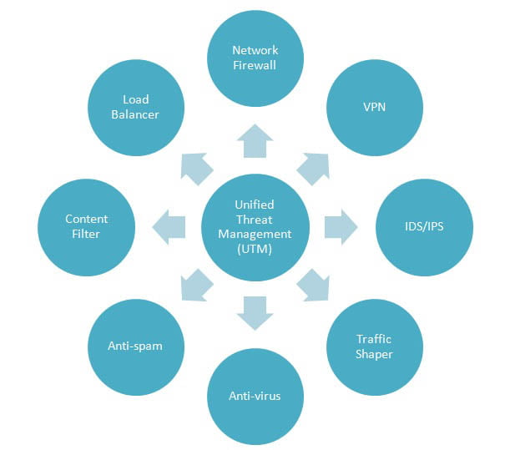

Figure : Schéma des fonctionnalités d'un UTM [37]

### La gestion des logs

Une solution de gestion de logs (appelé log management en anglais), permet de collecter, stocker, analyser les données issues des logs ; pour ainsi diagnostiquer les problèmes et répondre également aux requêtes légales.

Une solution de gestion des logs (log management), permet aux entreprises, grâce à l’analyse de leurs données de logs, d’améliorer la gestion de leur sécurité et leurs activités. Les données de logs constituent une archive complète de toutes les activités du SI, qui permet de révéler le déroulement de chaque activité. Un logiciel de gestion des logs permet d’indexer et de corréler des données structurées, des données non structurées, et des logs d’application complexes. Cette solution va permettre d’extraire et de corréler ces données sous forme de rapport, facilitant ainsi la recherche, l’analyse, le signalement et le diagnostiques de problèmes opérationnels et de sécurité. Le logiciel de sécurité permet de chercher, dans tous les silos, depuis une interface centrale les données issues de logs et de corréler ces événements provenant des différentes couches de l’infrastructure applicative.

Les principaux objectifs d’une solution de log management :

* faciliter la détection des logiciels malveillants et autres menaces de sécurité ;
* anticiper et mettre en place les mesures de gestion d’incident ;
* assurer la visibilité des structures d’événements qui conditionnent les politiques de sécurité de l’entreprise ;
* collecter et archiver les données des journaux destinées aux audits de conformité et au reporting. [38]

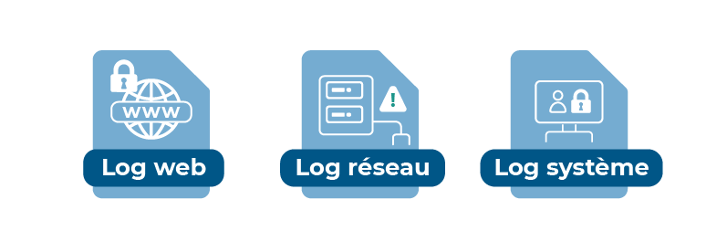

Figure : Types de log collectés par les systèmes [13]

La gestion des journaux est la pratique consistant à recueillir, stocker, traiter, synthétiser et analyser en permanence les données de programmes et d'applications disparates afin d'optimiser les performances du système, d'identifier les problèmes techniques, de mieux gérer les ressources, de renforcer la sécurité et d'améliorer la conformité.

Un journal est un fichier généré par ordinateur qui capture l'activité au sein du système d'exploitation ou des applications logicielles. Le fichier journal documente automatiquement toute information conçue par les administrateurs système, y compris : les messages, les rapports d'erreur, les demandes de fichiers et les transferts de fichiers. L'activité est également horodatée, ce qui aide les professionnels de l'informatique et les développeurs à comprendre ce qui s'est passé ainsi que quand cela s'est produit.

La gestion des journaux appartient généralement aux principales catégories suivantes :

* **Collecte** : Un outil de gestion des journaux qui regroupe les données du système d'exploitation, des applications, des serveurs, des utilisateurs, des terminaux ou de toute autre source pertinente au sein de l'organisation.
* **Surveillance** : Les outils de surveillance des journaux suivent les événements et l'activité, ainsi que le moment où ils se sont produits.
* **Analyse** : Outils d'analyse des journaux qui examinent la collection de journaux du serveur de journaux pour identifier de manière proactive les bogues, les menaces de sécurité ou d'autres problèmes
* **Conservation** : Un outil qui désigne la durée pendant laquelle les données du journal doivent être conservées dans le fichier journal.
* **Indexation** **ou recherche** : Un outil de gestion des journaux qui aide l'organisation informatique à filtrer, trier, analyser ou rechercher des données dans tous les journaux.
* **Rapports** : Outillage avancé qui automatise les rapports à partir du journal d'audit en ce qui concerne le rendement opérationnel, l'allocation des ressources, la sécurité ou la conformité réglementaire. [39] [40]

### Les Security Information Event Management (SIEM)

Les systèmes de gestion des informations et des événements de sécurité (SIEM) sont des outils permettant de prévenir, détecter et réagir contre les cyberattaques.

Des systèmes de gestion des informations et des événements de sécurité (SIEM) ont été développés en réponse pour aider les administrateurs à concevoir des politiques de sécurité et à gérer les événements provenant de différentes sources.

Les plates-formes SIEM fournissent une analyse en temps réel des événements de sécurité générée par les périphériques et les applications réseau.

Cet outil fera l’objet d’une étude approfondie dans le chapitre suivant. [41]

## Security Operation Center (SOC)

Le SOC, pour Security Operations Center est, comme son nom l’indique, le centre des opérations de sécurité. Plus précisément, un SOC se concentre sur la surveillance des menaces et la qualification des incidents. Il est une plateforme permettant la supervision et l’administration de la sécurité du système d'information au travers d’[outils de collecte](https://www.oracle.com/fr/cloud/siem-gestion-evenements-securite.html), de corrélation d'événements et d'intervention à distance.

Le SOC est un ensemble constitué de solutions technologiques, c’est là qu’intervient le SIEM (Security Information Event Management) qui est l'outil principal du SOC puisqu'il permet de gérer les évènements d'un SI et de ressources humaines en général, d’analystes et d’ingénieurs en sécurité, ainsi que de managers supervisant les opérations de sécurité. Les capacités supplémentaires de certains SOC peuvent inclure l'analyse avancée, la cryptanalyse et l'ingénierie inverse des [logiciels malveillants](https://www.oracle.com/fr/cloud/malware-logiciel-malveillant.html) pour analyser les incidents. Les équipes SOC travaillent étroitement avec les équipes d’intervention afin de s’assurer que le problème de sécurité soit bien réglé une fois qu’il a été découvert.

L’objectif d’un SOC est de détecter, analyser et remédier aux incidents de [cybersécurité](https://www.oracle.com/fr/cloud/cybersecurite-contexte-identite.html) à l’aide de solutions technologiques et d’un ensemble de démarches. Les ingénieurs du SOC surveillent et analysent l'activité sur les réseaux, les serveurs, les terminaux, les [bases de données](https://www.oracle.com/fr/database/definition-base-de-donnees.html), les applications, les sites Web et autres systèmes, à la recherche de signaux faibles ou de comportements anormaux qui pourraient être le signe d'un incident ou d'un compromis en matière de sécurité. Le SOC doit veiller à ce que les incidents de sécurité potentiels soient correctement identifiés, analysés, défendus, enquêtés et signalés. [42]

L’ensemble des solutions et outils présentés dans cet écosystème de la sécurité des SI contribuent à la sécurité des SI et beaucoup servirons de source de données pour les SIEM

SYNTHESE

## Conclusion

Dans ce chapitre, nous avons fait le panorama des quelques solutions et outils intervenant dans la sécurité des systèmes d’information tout en définissant quelques concepts du domaine de la sécurité des SI.

L’étude de ces solutions nous a permis de comprendre leur rôle et importance dans la sécurité des SI et éventuellement leur interaction avec les SIEM qui font l’objet de notre étude.

# CHAPITRE 4 : ETUDE TECHNIQUE ET MISE EN ŒUVRE

## Introduction

Dans cette partie, nous étudierons les SIEM en profondeur pour comprendre leur fonctionnement, les différentes fonctionnalités clés des SIEM. Aussi dans cette partie, nous allons faire ressortir le rôle des SIEM dans l’écosystème de la sécurité des systèmes d’information.

Par la suite nous ferons une étude comparative des SIEM du marché afin de faire un choix d’outil adapté pour l’administration publique.

Enfin nous présenterons les étapes de mise en œuvre de la solution.

## Security Information and Event Management (SIEM)

### Définition

Les systèmes de gestion des informations et des événements de sécurité en anglais « Security information and event management » (SIEM) assurent la collecte et l’analyse (en temps quasi réel et historique) des événements de sécurité, des traces d’activité (logs, netflows, etc.) des hôtes et des applicatifs de l’infrastructure pour assurer à l’exploitation une vision unifiée du pilotage de la sécurité du système d’information.

Le terme a été inventé en 2005 par Mark Nicolett et Amrit Williams, deux analystes du Gartner. À l’époque, deux types de solutions complémentaires mais distinctes gère les données de sécurité des systèmes d’information il s’agit des SEM et SIM : [43]

* Les SEM (Security Event Management) proposent un traitement en temps réel des événements pour en extraire les alertes, les normaliser, les corréler et les notifier aux exploitants en temps réel des menaces au sein d’une console d’administration.
* Les SIM (Security Information Management) offrent des capacités de stockage et d’indexation de toutes traces des systèmes à des fins d’analyse et de reporting. Ils sont capables de corrélations simples « a posteriori » et sont souvent orientés « conformité » (ex : PCIDSS, ISO 27001, etc). Les SIM sont aussi appelés des outils de « Log Management ». [43]

Figure : présentation du SIEM

En prenant du recul pour définir la phrase, qu’est-ce que SIEM ?

SIEM est une combinaison de gestion des informations de sécurité (SIM) et de gestion des événements de sécurité (SEM) qui aide les entreprises à détecter les menaces grâce à une visibilité fine et en temps réel de leurs activités de façon holistique.

À un moment donné, les besoins d’audit et de conformité de la norme de sécurité des données de l’industrie des cartes de paiement (PCI DSS) à Sarbanes-Oxley (SOX) à la loi sur la transférabilité et la responsabilité en matière d’assurance maladie (HIPAA) alimentaient le marché du SIEM. Mais l’évolution du paysage des menaces et la sophistication des cyber-attaquants ont forcé la réponse à la question « Qu’est-ce que SIEM ?». Du point de vue de la conformité, SIEM a étendu ses activités à la détection des menaces et reste au cœur du centre des opérations de sécurité (SOC). [44]

### Rôle et fonctionnement

Un système SIEM agrège les données d'événements de sources disparates au sein des infrastructures réseaux : serveurs, systèmes, appareils et applications, du périmètre à l’utilisateur final. À terme, une solution SIEM offre une vue centralisée des infrastructures enrichie de renseignements supplémentaires grâce à la combinaison d’informations de contexte sur les utilisateurs, les actifs et autres. Elle rassemble et analyse les données pour détecter les déviations par rapport aux normes comportementales définies par l’organisation (l’entreprise) afin d’identifier les menaces potentielles.

Ses sources de données sont nombreuses :

* **Périphériques réseau :**routeurs, commutateurs, bridges, points d'accès sans fil, modems, amplificateurs de ligne, hubs
* **Serveurs :** web, proxy, messagerie, FTP
* **Dispositifs de sécurité :** IDP/IPS, pare-feux, logiciels antivirus, dispositifs de filtrage de contenu, appliances de détection des intrusions
* **Applications :**tous les logiciels installés sur les dispositifs ci-dessus.

La solution analyse des attributs comme les utilisateurs, les types d’événements, les adresses IP, la mémoire, les processus et plus. Les produits SIEM classent les déviations en catégories : « échec de connexion », « modification de compte » ou « logiciel potentiellement malveillant » par exemple. En cas de déviation, le système avertit les analystes de sécurité et/ou agit pour mettre un terme à l’activité inhabituelle. Il appartient aux administrateurs de définir ce qui déclenche une alerte et déterminer les procédures pour gérer les activités malveillantes.

Un système SIEM prend également en compte les tendances et les comportements anormaux : de ce fait, si un événement isolé ne suffit pas à donner l’alerte, le SIEM peut identifier une corrélation entre de multiples événements qui passeraient autrement inaperçus, et déclencher une alerte. Enfin, une solution SIEM va conserver ces logs dans une base de données propice à des investigations plus poussées et démontrant la conformité de l’organisation aux exigences réglementaires. [45]

### Architecture et fonctionnalités

Fondamentalement, tous les SIEM ont la capacité de collecter, stocker et corréler les événements générés par une infrastructure gérée. Outre ces capacités clés, il existe de nombreuses différences entre les systèmes existants qui reflètent normalement les différentes positions des SIEM sur le marché. [46]

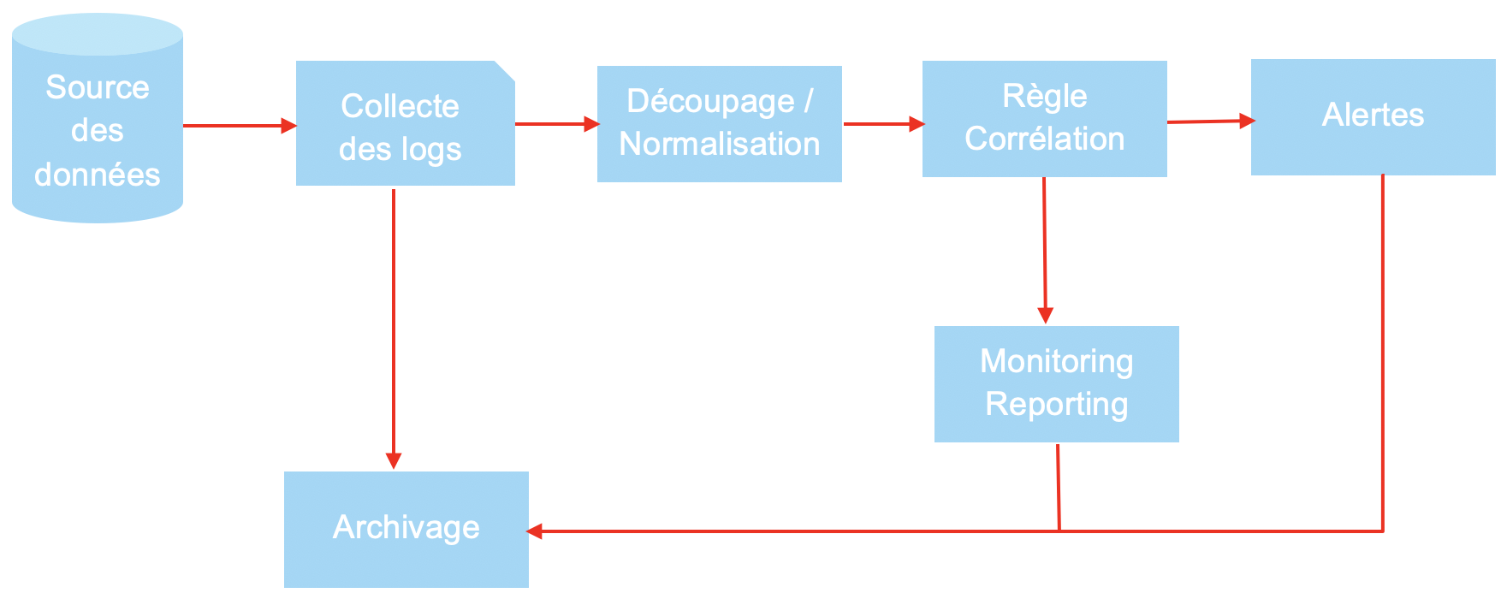

Figure : Architecture d'un SIEM

### Avantage des SIEM

Les SIEM de façon commune présentent un certain nombre d’avantages qui sont entre autres :

* **Surveillance de base** : Avoir une visibilité globale sur la sécurité du périmètre surveillé par le SIEM. [47] La recherche dans le pool de journaux et la production de rapports constituent les applications les plus simples du SIEM. Les organisations peuvent obtenir des réponses à des questions telles que « Qui s’est connecté au système pendant ces heures ? ».
* **Détection des menaces** : Les solutions SIEM peuvent aider les organisations à détecter les menaces internes et externes, grâce à la surveillance des événements de sécurité en temps quasi réel, aux alertes automatisées et à l’analyse de l’activité des applications ou des utilisateurs.
* **Enquête sur les incidents de sécurité et intervention en cas d’incident :** Les solutions SIEM permettent d’effectuer des recherches dans les données historiques, afin de réagir aux incidents de sécurité et de réaliser des analyses forensiques.
* **Contrôle de la conformité :** Au-delà des impératifs de sécurité, les entreprises utilisent également la technologie SIEM pour se conformer aux exigences de reporting imposées par les normes de conformité telles que HIPAA, PCI/DSS, SOX, etc.
* **Conservation des journaux** : Le stockage à long terme des journaux est souvent nécessaire à des fins de forensique et pour se conformer aux normes sectorielles. En général, les organisations génèrent quotidiennement un volume important de données de journaux, et les solutions SIEM peuvent les accompagner dans leur conservation. [48]

### Les limites des applications de SIEM [48]

Le SIEM peut constituer un composant précieux d’une stratégie de cybersécurité mature. Mais avant de se lancer dans un projet de mise en place de SIEM, il est essentiel d’examiner les principales limites qui pourraient rendre une organisation vulnérable aux cyberattaques. Ces outils peuvent présenter les limites suivantes :

* **Complexes et coûteuses** : leur fonctionnement est complexe et nécessite donc un niveau élevé de maturité en matière de sécurité IT, ainsi qu’une expertise spécialisée (et donc coûteuse) de l’équipe IT. Ces outils exigent également des ajustements fréquents et d’autres formes de gestion, car les environnements IT et le paysage des menaces sont en constante évolution.
* **Fausses alertes**: les organisations achètent généralement des produits SIEM dans l’espoir de recevoir des alertes de sécurité fiables qui fournissent des informations pertinentes sur les menaces, pour réagir rapidement et empêcher les compromissions. Cependant, sans un paramétrage adéquat, les SIEM tendent à générer un flot incessant d’alertes et ne fournissent pas toujours les données utiles requises pour une analyse et une réponse appropriée. Les équipes IT finissent par consacrer énormément de temps à chasser les faux positifs, et redoutent de passer à côté de véritables incidents de sécurité.
* **Non conçus pour identifier les vulnérabilités :** les SIEM collectent, mettent en corrélation et analysent les données des événements afin de détecter les menaces actives. Cependant, ces outils ne sont pas conçus pour identifier les lacunes en matière de sécurité afin d’aider les organisations à réduire leur surface d’attaque, ce qui constitue un élément essentiel d’une stratégie de sécurité fondée sur les risques.
* **Pas de détails sur la sensibilité des données**. Cette limitation est critique lorsque le SIEM est utilisée à des fins de conformité et lorsqu’il est utilisé pour la sécurité et la réponse aux incidents. De nombreuses normes de conformité exigent en effet bien plus que la mise en place d’une politique de confidentialité. Les organisations doivent notamment être en mesure de détecter et de signaler les violations dans un délai limité. Avec pour seule assistance une solution SIEM, les équipes de sécurité doivent vérifier manuellement si une violation concerne des données réglementées par une législation particulière, ce qui expose l’organisation à un risque supplémentaire de sanctions sévères en cas de non-conformité. De plus, sans informations précises indiquant si un incident de sécurité particulier concerne des données sensibles, les équipes IT risquent de perdre du temps à examiner des événements moins importants et de laisser perdurer des attaques critiques sans les contrôler. [48]

## Rôle du SIEM dans le SOC

Un SIEM ne remplace pas une équipe d’analystes et d’ingénieurs en sécurité. L’outil technique va permettre de rendre plus efficace l’équipe chargée de la réponse aux incidents. C’est pour cela qu’on associe souvent au SIEM, un SOC – Security Operation Center mais également des équipes CSIRT – Computer Security Incident Response Team et CERT – Computer Emergency Response Team. Ces différentes entités vont apporter la couche organisationnelle (process de gestion d’incidents) et humaine (équipe d’experts en cybersécurité / forenscics / réponse à incidents) qui permettra d’exploiter les capacités des solutions de SIEM.

Il est évident que le SOC est une unité organisationnelle de la sécurité qui a pour rôle la surveillance de la sécurité du SI de l’entreprise. Or, cette surveillance nécessite un monitoring de l’ensembles des événements dans le SI. Aux regards de la taille des SI, du nombre des actifs et des applications, il est inimaginable que les équipes du SOC monitorent et analysent manuellement l’ensemble du SI et ses évènements ou utilisent une multitude d’outils pour cette tâche. C’est pourquoi le SIEM se positionne comme un outil pivot pour le SOC. Cet outil permet donc au SOC de monitorer de façon holistique l’ensemble du SI en collectant des données hétérogènes de plusieurs sources et de plusieurs équipements (Firewall, Serveurs, routeurs, etc.) et applications. La figure suivante nous donne une illustration de l’interaction entre le SIEM et le SOC.

En effet, le SIEM fournira aux analystes du SOC des renseignements consolidés provenant de l'analyse des données d'événements trop divers et volumineux pour une étude manuelle. L'analyse par un SIEM des données machine et des fichiers de log peut mettre à nu des activités malveillantes et déclencher des réponses automatisées, afin d'améliorer considérablement les délais de réponse aux attaques.



Figure : Position du SIEM dans un SOC [13]

## Critère de choix d’un SIEM

Le choix d'une solution SIEM devrait se baser sur les critères suivants :

* budget,
* pertinence face aux cyberattaques,
* flexibilité,
* contraintes de conformités,
* ergonomie de la solution,
* le type de licence,
* la forme de déploiement,
* etc.

Caractéristiques principales à rechercher dans un SIEM :

* **Supervision en temps réel :** les attaques surviennent rapidement, et plus vous attendez pour les prendre en charge, plus elles font de dégâts. Le SIEM doit fournir une vue globale en temps réel de ce qui se passe sur le réseau, en incluant les activités associées aux utilisateurs, appareils et applications, ainsi que toute activité qui n’est pas spécifiquement rattachée à une identité. Il y’a un besoin de fonctions de surveillance applicables à tout groupe de données stocké localement, dans le cloud ou de façon hybride.  
  Au-delà de la question de la supervision, il faudrait pouvoir synthétiser les informations dans un format utilisable.
* **Réponse aux incidents :** un SIEM axé sur l’analyse doit inclure des capacités de réponse automatique pouvant interrompre les cyberattaques en cours. Il doit aussi permettre d’identifier les événements notables et leur état, indiquer la gravité des événements notables, lancer un processus de correction et fournir un audit de l’intégralité du processus entourant l’incident.
* **Supervision des utilisateurs :** certaines menaces sont internes, soit parce que les utilisateurs représentent une menace réelle ou parce que leur comportement expose l’entreprise aux menaces extérieures. Au niveau le plus basic, un outil de SIEM doit offrir la possibilité d'analyser les données d'accès et d'authentification, établir le contexte de l’utilisateur et produire des alertes en cas de comportement suspect et d’infraction aux politiques de l’entreprise et directives réglementaires.
* **Intelligence des menaces :** le SIEM doit aider à identifier les menaces externes clés telles que les exploits « zero-day » et les menaces persistantes avancées. L’intelligence des menaces permet non seulement de reconnaître les activités anormales mais aussi d’identifier les faiblesses de la posture de sécurité de l’organisation avant qu’elles ne soient exploitées, et de planifier des réponses et des mesures de correction.
* **Analyse avancée et machine Learning :**  L’analyse avancée emploie des méthodes quantitatives sophistiquées telles que les statistiques, l’exploration descriptive et prédictive des données, la simulation et l’optimisation pour produire des renseignements plus détaillés.  
  Les outils SIEM qui s'appuient sur la machine learning peuvent apprendre au fil du temps ce qui correspond à un comportement normal et ce qui constitue véritablement une anomalie, améliorant ainsi leur précision. C’est particulièrement crucial aujourd'hui, à l'heure où la technologie, les vecteurs d'attaques et la sophistication des hackers progresse plus vite que jamais.
* **Détection des menaces avancées :** comme la plupart des pare-feux et des systèmes de protection contre les intrusions parviennent difficilement à s'adapter aux nouvelles menaces avancées, le SIEM doit pouvoir à la fois effectuer la surveillance de la sécurité du réseau, la détection des points de terminaison, l’isolement des problèmes et l’analyse des comportements pour identifier et mettre en quarantaine les nouvelles menaces potentielles. Il ne s'agit pas seulement de détecter les menaces. Il faut également comprendre la gravité de la menace, ses mouvements une fois qu’elle a été détectée, et comment la contenir.
* **Gestion transparente des logs :** le SIEM ne doit pas seulement pouvoir collecter les données de centaines ou de milliers de sources, il doit aussi proposer une interface conviviale et intuitive utilisable pour gérer et obtenir les données de log.
* **Évolutivité :**il faudrait veiller à ce que le SIEM réponde autant aux besoins actuels que futurs, en anticipant la croissance de l’organisation et l’élargissement de l’empreinte informatique[1] de votre organisation. [49]

## Étude comparative des solutions SIEM

Une étude comparative des solutions SIEM nous permettra de mieux découvrir les capacités et les fonctionnalités de ces derniers. Cette étude nous permettra de faire un choix optimal en fonction de nos besoins.

La présente étude intègre les solutions open source, propriétaires, payantes et gratuits.

Dans le tableau suivant, nous présentons une étude comparative de quelques SIEM. Cette étude se base essentiellement sur les fonctionnalités offertes par les différents outils.

|  |  |  |  |  |  |  |  |  |  |
| --- | --- | --- | --- | --- | --- | --- | --- | --- | --- |
| Fonctionnalités | ArcSigth | QRadar | McAfee | LogRhythm | USM-OSSIM | RSA | splunk | SolarWinds | ELK |
| Règles de corrélation | ♦ | ♦ | * | * | * | ♦ |  | * | * |
| Source de données | * | * | * | ♦ |  | * | * | ♦ | * |
| Traitement en temps réel | * | * | * | * | * | * | * | * | * |
| Volume de données | * | ♦ | * | ♦ | ♦ | ♦ | * | ♦ | * |
| Visualisation |  | ♦ | ♦ | ♦ | ♦ | ♦ | * | ♦ | * |
| Analyse des données | ♦ | * | ♦ | * | ♦ | ♦ | * | ♦ | * |
| Performance | ♦ | ♦ | * | ♦ | ♦ | * | ♦ | * | * |
| Forensique |  | * | * | ♦ | * | * | ♦ | ♦ |  |
| Complexité | * | ♦ | ♦ | ♦ | ♦ | * | * | * | * |
| Scalabilité | * | * | * | * |  | * | * | * | * |
| Analyse de risque |  | ♦ | ♦ | ♦ |  | ♦ |  | ♦ | ♦ |
| Stockage | ♦ | ♦ | * | ♦ | ♦ | ♦ | ♦ | * | * |
| Prix | * | * | * | ♦ | ♦ | * | * | ♦ |  |
| Résilience | ♦ | * | * | ♦ | ♦ | * | ♦ | ♦ | * |
| Réaction et reporting |  |  | * | * |  | ♦ | ♦ | ♦ | * |
| UEBA[2] | * | * |  | * |  | * | * |  | * |
| Sécurité | * | * |  |  | ♦ | ♦ | ♦ |  | * |

Bas/basic **♦** moyen **\*** élevé/avancé

Figure : Benchmarking de quelques outils SIEM du marché [49]

## Elasticsearch, Logstash et Kibana-ELK (solution retenue)

### Présentation de la solution ELK

Après l’étude comparative, la stack ELK (Elasticsearch, Logstash et Kibana) a retenue notre attention. C’est pourquoi, nous avons opté pour son implémentation au sein du RESINA.

Notre choix se justifie non seulement par sa richesse en terme fonctionnalités (puissant moteur de recherche, d’indexation elasticsearch, son tableau de bord ergonomique et intuitive-Kibana,) de cet outil mais aussi du type de licence (Open source et gratuit) pour sa version autogéré basic.

Cette solution dans sa version Enterprise intègre des fonctionnalités telles que :

* machine learning – détection des anomalies, apprentissage supervisé,
* protection contre les ransomwares basée sur les comportements,
* règles de machine learning spécifiques au domaine,
* etc.

«ELK» est un acronyme pour trois projets en open source : Elasticsearch, Logstash et Kibana.

Chaque élément de la pile a des fonctions spécifiques :

* **Elasticsearch** est un moteur puissance de recherche et d'analyse.
* **Logstash** est un pipeline côté serveur, destiné au traitement des données (type ETL). Son rôle est d’ingérer simultanément des données provenant de multitude de sources, puis les transformer et les envoyer vers un système de stockage comme Elasticsearch.
* **Kibana** donne une interface conviviale qui permet aux utilisateurs de visualiser des données avec des tableaux et des graphes dans Elasticsearch. [50]

**ELK** permet le monitoring de logs et la détection d’alerte. Elle est une solution très intéressante, car elle exploite une multitude de sources de données et les visualise de manière graphique.

Bien que ELK soit fondé sur les trois éléments, avec l’évolution de la solution, aujourd’hui, la suite ELK est composée de plusieurs outils. La figure suivante présente l’empilement de ces outils. Les quatre outils permettent la gestion des logs dans l'ordre suivant :

* **Beats**, pour l'envoi de logs en fonction des systèmes utilisés : (Windows, Linux, logs réseau). En effet les beats sont des agents légers conçus pour le transfert de données. Quel que soit la taille de votre infrastructure, des centaines ou des milliers de machines et de systèmes, les agents Beats se chargent de transférer les données vers Logstash et/ou Elasticsearch. Selon les types de données on peut avoir les types de beats suivant :
  + ***Filebeat*** : Fichiers de logs
  + ***Metricbeat*** : Indicateurs
  + ***Packetbeat*** : Données réseau
  + ***Winlogbeat*** : Logs des événements Windows
  + ***Auditbeat*** : Données d'audit
  + ***Heartbeat*** : Monitoring de la disponibilité
  + ***Functionbeat*** : Agent de transfert sans serveur
* **Logstash**: est un moteur de collecte de données open source avec des capacités de pipelining en temps réel. Logstash peut unifier dynamiquement les données provenant de sources disparates et normaliser les données dans les destinations de votre choix. Nettoyer et démocratiser toutes vos données pour divers cas d'utilisation avancés d'analyse et de visualisation en aval. Alors que Logstash était à l'origine l'innovation dans la collecte de journaux, ses capacités s'étendent bien au-delà de ce cas d'utilisation. Tout type d'événement peut être enrichi et transformé avec un large éventail de plugins d'entrée, de filtrage et de sortie, avec de nombreux codecs natifs simplifiant davantage le processus d'ingestion. Logstash accélère les analyses en exploitant un plus grand volume et une plus grande variété de données. Cependant les beats tendent à remplacer logstash parce qu’ils sont maintenant dotés de capacité à faire du parsing, de la transformation et de la normalisation des données depuis la source et envoie directement elasticsearch. [51]
* **Elasticsearch,** est au cœur de la suite elastic et exerce un rôle central. Il se présente comme un moteur de recherche RESTful moderne complètement open source reposant sur Apache Lucene. Il permet de rechercher et d’indexer des documents dans divers formats. Nous parlons souvent d’un cluster Elasticsearch qui est un groupe d’une ou plusieurs instances de nœuds Elasticsearch connectées ensemble. La puissance d’un cluster Elasticsearch réside dans la distribution des tâches, la recherche et l’indexation, sur tous les nœuds du cluster. [52]
* **Kibana**, l’interface graphique permettant de visualiser les données remontées au moyen de dashboards et l'envoi des alertes. En effet, Kibana est une plate-forme d’analyse et de visualisation open source conçue pour fonctionner avec Elasticsearch. Son interface simple, basée sur un navigateur, vous permet de créer et partager rapidement des tableaux de bord dynamiques en temps réel, facilitant la compréhension de gros volumes de données. [52]

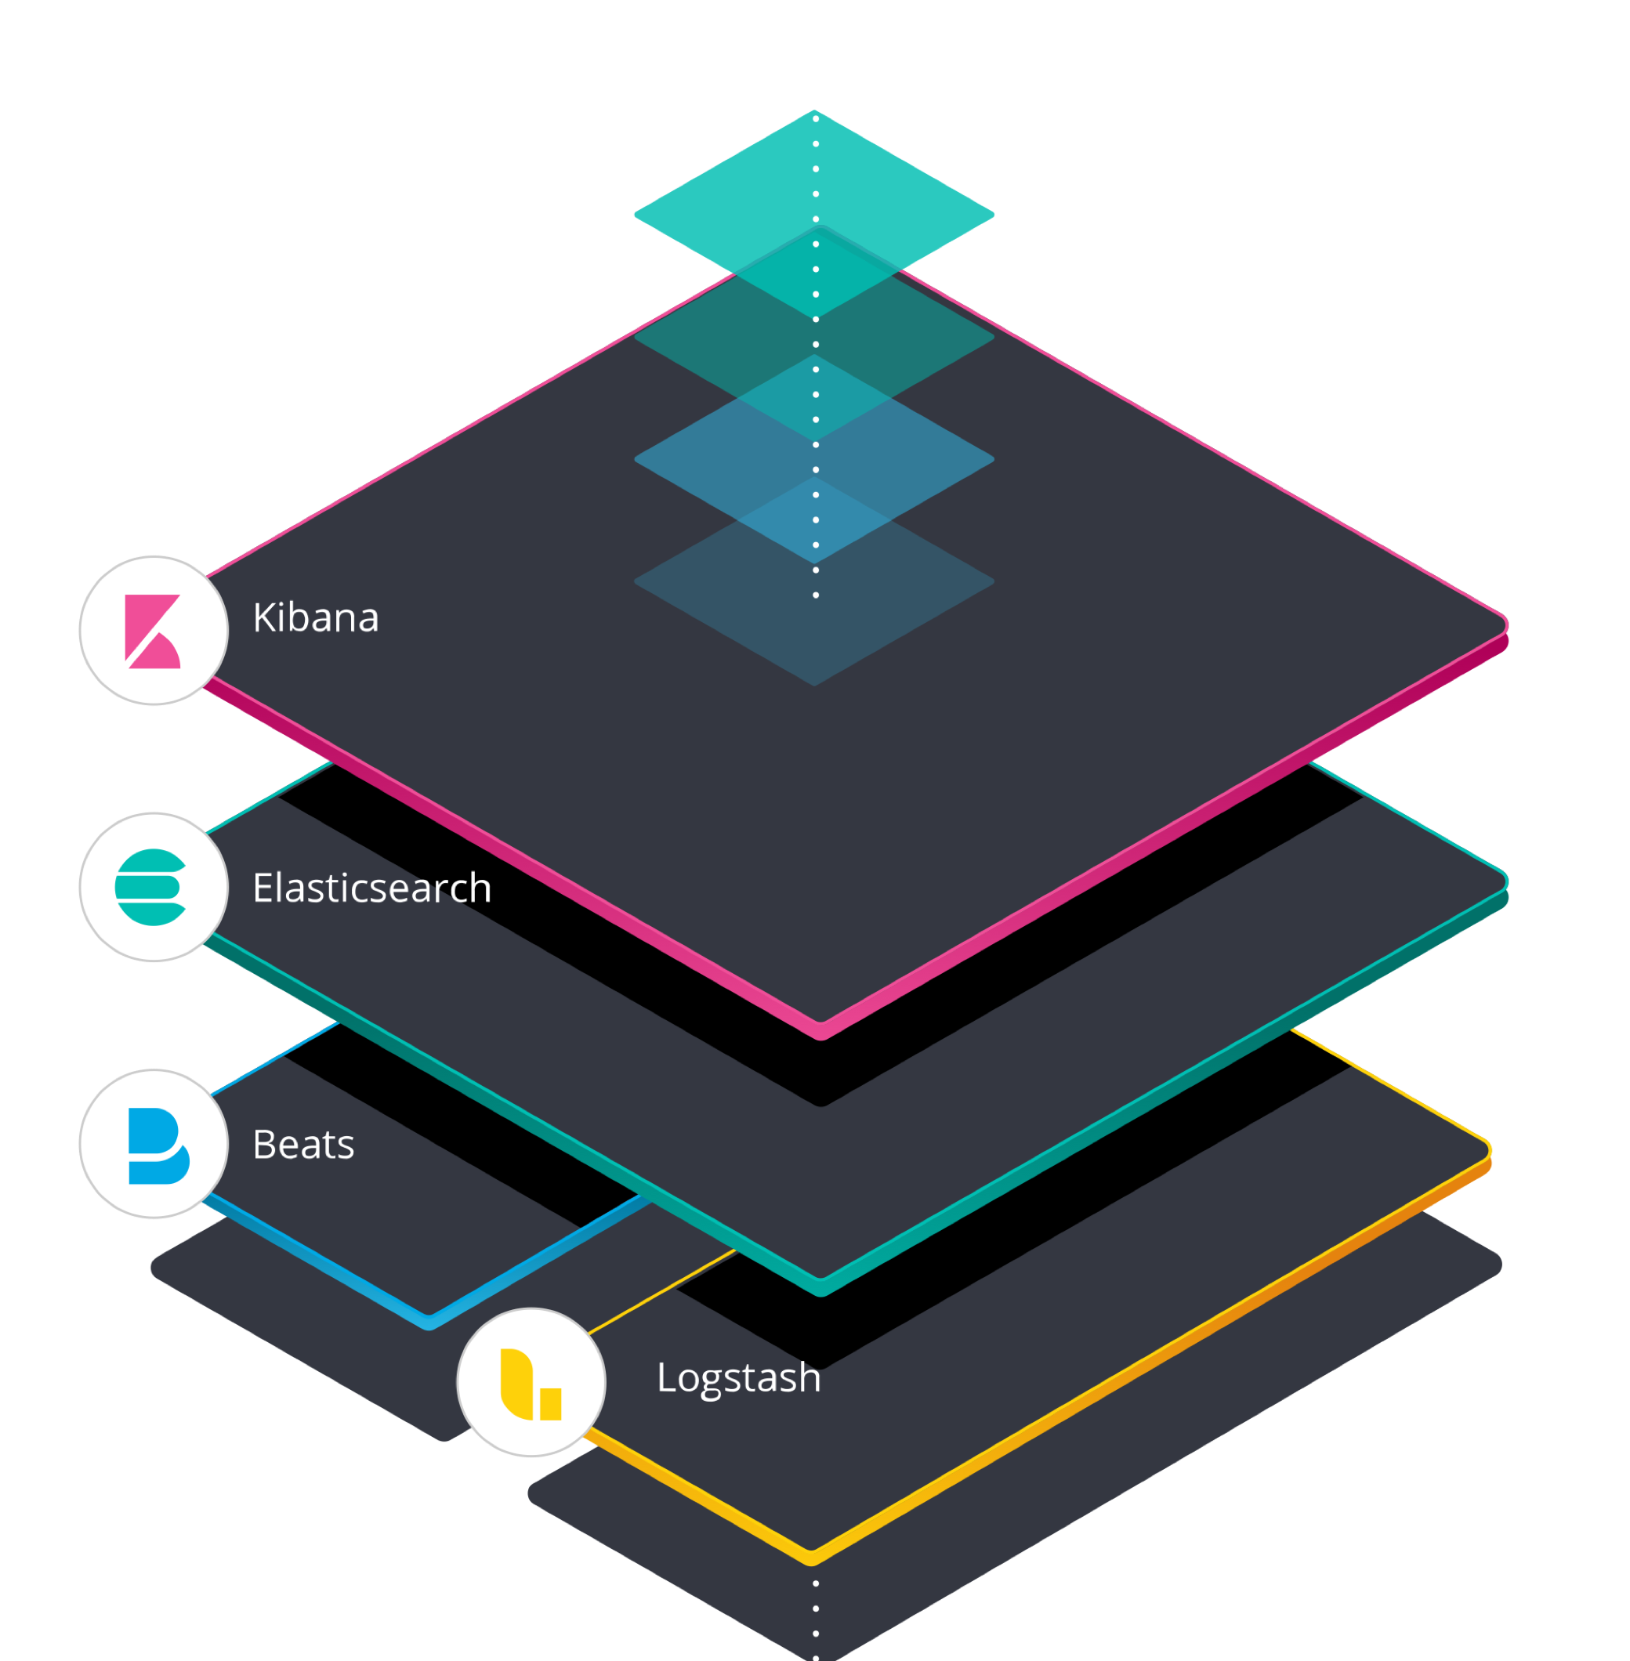

Figure : Présentation de la stack ELK [50]

Dans ses améliorations, Elastic propose deux manières principales d'envoyer des données à Elasticsearch :

Les **Beats** que nous avons vu plus haut et **Elastic Agent** ces méthodes peuvent tous deux envoyer des données directement à Elasticsearch ou via Logstash, où vous pouvez poursuivre le traitement et l'amélioration des données, avant de les visualiser dans Kibana.

**Elastic Agent** est un agent unique pour les journaux, les métriques, les données de sécurité et la prévention des menaces. Elastic Agent peut être déployé dans deux modes différents :

* **Géré par Fleet** : Les politiques et le cycle de vie d'Elastic Agent sont gérés de manière centralisée par l'application Fleet dans Kibana. L'application intégrée vous permet également d'ajouter de manière centralisée des intégrations avec d'autres services et systèmes populaires.
* ****Mode autonome****: Toutes les stratégies sont appliquées manuellement à Elastic Agent sous la forme d'un fichier YAML.

Cette dernière méthode bien qu’étant pas très mature tant à remplacer les beats.

Fleet Server est un composant de la Suite Elastic utilisé pour gérer de manière centralisée les Agents Elastic. Il est lancé dans le cadre d'un Elastic Agent sur un hôte destiné à agir en tant que serveur. Un processus Fleet Server peut prendre en charge de nombreuses connexions Elastic Agent et sert de plan de contrôle pour la mise à jour des stratégies d'agent, la collecte d'informations d'état et la coordination des actions entre les Elastic Agents.

### Fonctionnement de ELK [13]

Dans le fonctionnement de ELK, les Beats collectent et envoient les logs à **logstash** ou à **elasticsearch**. Ces outils devront être installés sur les machines que vous souhaitez monitorer. Ils agiront comme des agents qui collectent les journaux d'événement et logs.

Ensuite, **Logstash** à la reception des logs fera l'agrégation et le formatage des données pour l’envoi dans **Elasticsearch**. Logstash permettra donc d'envoyer différents types de données autres que des logs.

Ensuite, **ElasticSearch**, le moteur principal de la stack ELK se chargera de stocker les données et les rendre accessibles. Il peut être utilisé pour plusieurs objectifs, mais sa fonctionnalité principale est l'indexation de flux de données. Dans notre cas, cette fonctionnalité permet le stockage centralisé des logs, tels que des journaux ou des paquets réseau. Elasticsearch stockera les données au format JSON. Ces données sont contenues dans des indexes qui sont des bases de données.

Enfin, **Kibana** va permettre de visualiser les données d’Elasticsearch en temps réel. Cet outil propose des dashboards préconfigurés pour analyser les logs qui sont remontés. Il est également possible de visualiser et d'explorer les données dans la section Discover. Ceci est très utile pour visualiser les logs et comprendre ce qu'ils contiennent. Cela permettra de mettre en place des règles de SIEM plus facilement. Les deux figures suivantes nous présentent respectivement le schéma fonctionnel basic et détailé de la stack ELK.



Figure : Fonctionnement basic de la stack ELK

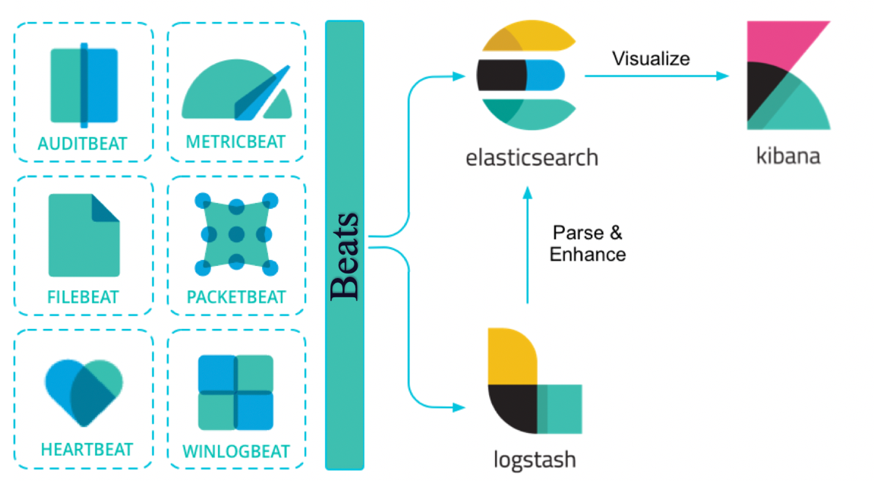

Figure : Schéma fonctionnel détaillé de la stack ELK avec les différents types de Beats [53]

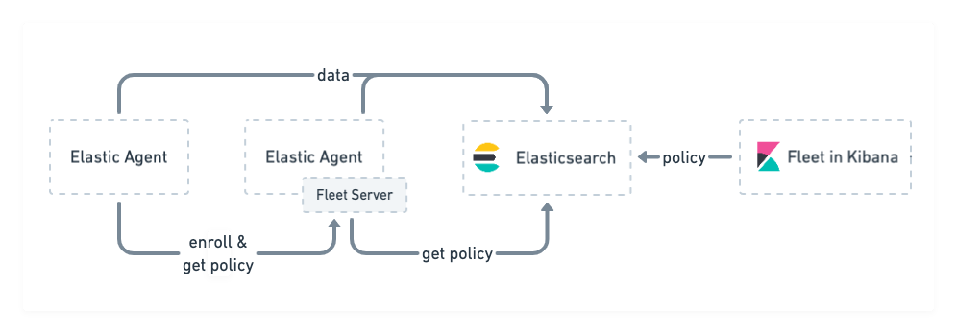

Figure : Schéma fonctionnel détaillé de la stack ELK avec des Elastic Agent géré par un fleet server [54]

### Quelques fonctionnalités avancées de ELK

La suite ELK, dispose de plusieurs fonctionnalités des plus basiques aux plus avancées. Par exemple, en plus des fonctionnalités courantes, ELK dispose d’un pack de fonctionnalités appelé **X-Pack** qui apporte un certain nombre de fonctionnalités professionnelles étroitement intégrées à la Suite Elastic depuis 2018, dont :

* La sécurité,
* l'alerting,
* le monitoring,
* le reporting,
* l'analyse de graphes,
* les interfaces APM (Application Performance Monitoring) dédiées,
* le Machine Learning.

La figure suivante nous présente la stack ELK avec l’intégration de X-pack.

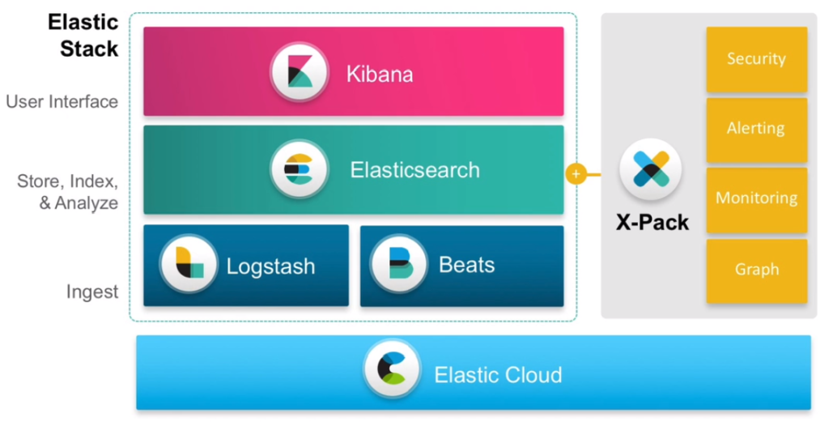

Figure : stack ELK avec l’intégration de X-pack [52]

La fonctionnalité X-Pack Security permet de sécuriser facilement un cluster et de protéger les données. Cette fonctionnalité est assurée en empêchant l’accès non autorisé, à travers une protection par mot de passe et un contrôle d’accès basé sur les rôles et le filtrage IP. De même, il est possible d’implémenter des mesures de sécurité plus avancées, telles que le chiffrement des communications pour préserver l’intégrité des données ou encore l’audit pour tracer les actions opérées sur les données que le cluster stocke. [52]

La fonctionnalité X-Pack Machine Learning présente un ensemble d’outils permettant aux utilisateurs d’exploiter les indicateurs relatifs à leurs données Elasticsearch, de détecter des anomalies dans les données temporelles et de recevoir une alerte automatique dans ce cas. Il est également possible de définir des jobs machine learning sur Kibana pour automatiser l’évolution de milliers d’indicateurs et de prédire le futur grâce à l’API Forecast. [52]

### Intégration du Machine Learning dans ELK

#### Machine Learning

Les fonctionnalités de Machine Learning d'Elastic modélisent automatiquement le comportement de vos données Elasticsearch (tendances, périodicité, etc.) et tout, en temps réel. Leur mission est d’identifier les problèmes plus rapidement, rationaliser l'analyse des causes et réduire le nombre de faux positifs. [54]

#### Prévisions relatives aux séries temporelles

Une fois que la fonctionnalité de Machine Learning d'Elastic a créée des points de comparaison de comportements normaux pour les données, ces informations peuvent être utilisé pour extrapoler les comportements futurs. Créer ensuite une prévision afin d'estimer une valeur temporelle à une date future spécifique ou pour estimer la probabilité d'occurrence d'une valeur temporelle dans le futur. [55]

#### Détection des anomalies dans les séries temporelles

Les fonctionnalités de Machine Learning d'Elastic automatisent l'analyse des données temporelles en créant des points de comparaison précis de comportements normaux dans les données et en identifiant les modèles anormaux dans celles-ci. Les anomalies sont détectées, notées et liées à des influenceurs importants du point de vue statistique dans les données à l'aide d'algorithmes de machine learning propriétaires. [55]

#### Alerting associé aux anomalies

Certaines modifications sont difficiles à définir au moyen de règles et de seuils. Dans ce cas, vous pouvez associer l'alerting à des fonctionnalités de Machine Learning non supervisé qui vous permettront de détecter les comportements inhabituels. Vous pouvez aussi recevoir des notifications en fonction des scores d'anomalies et lorsque des problèmes surviennent. [56]

#### Inférence

L'inférence vous permet d'utiliser des processus de Machine Learning supervisé, comme la régression ou la classification, pour réaliser notamment des analyses par lot. Avec l'inférence, il est possible d'appliquer des modèles entraînés de Machine Learning sur les données entrantes. [54]

#### Détection de la langue

La détection de la langue est un modèle entraîné qui peut servir pour déterminer la langue d'un texte. [58]

## Spécifications techniques

### Contraintes

La sécurité étant un enjeu majeur de fiabilité et de pérennité de tout système d’information, les bonnes pratiques doivent être respectés dans la mise en œuvre de la solution.

### Architectures techniques

Au regard de l’importance et de la criticité de l’outil SIEM dans le système d’information, nous avons proposé une architecture en haute disponibilité afin d’avoir un système résilient.

Le schéma ci-dessous présente l’architecture de déploiement du SIEM ELK dans le SI.

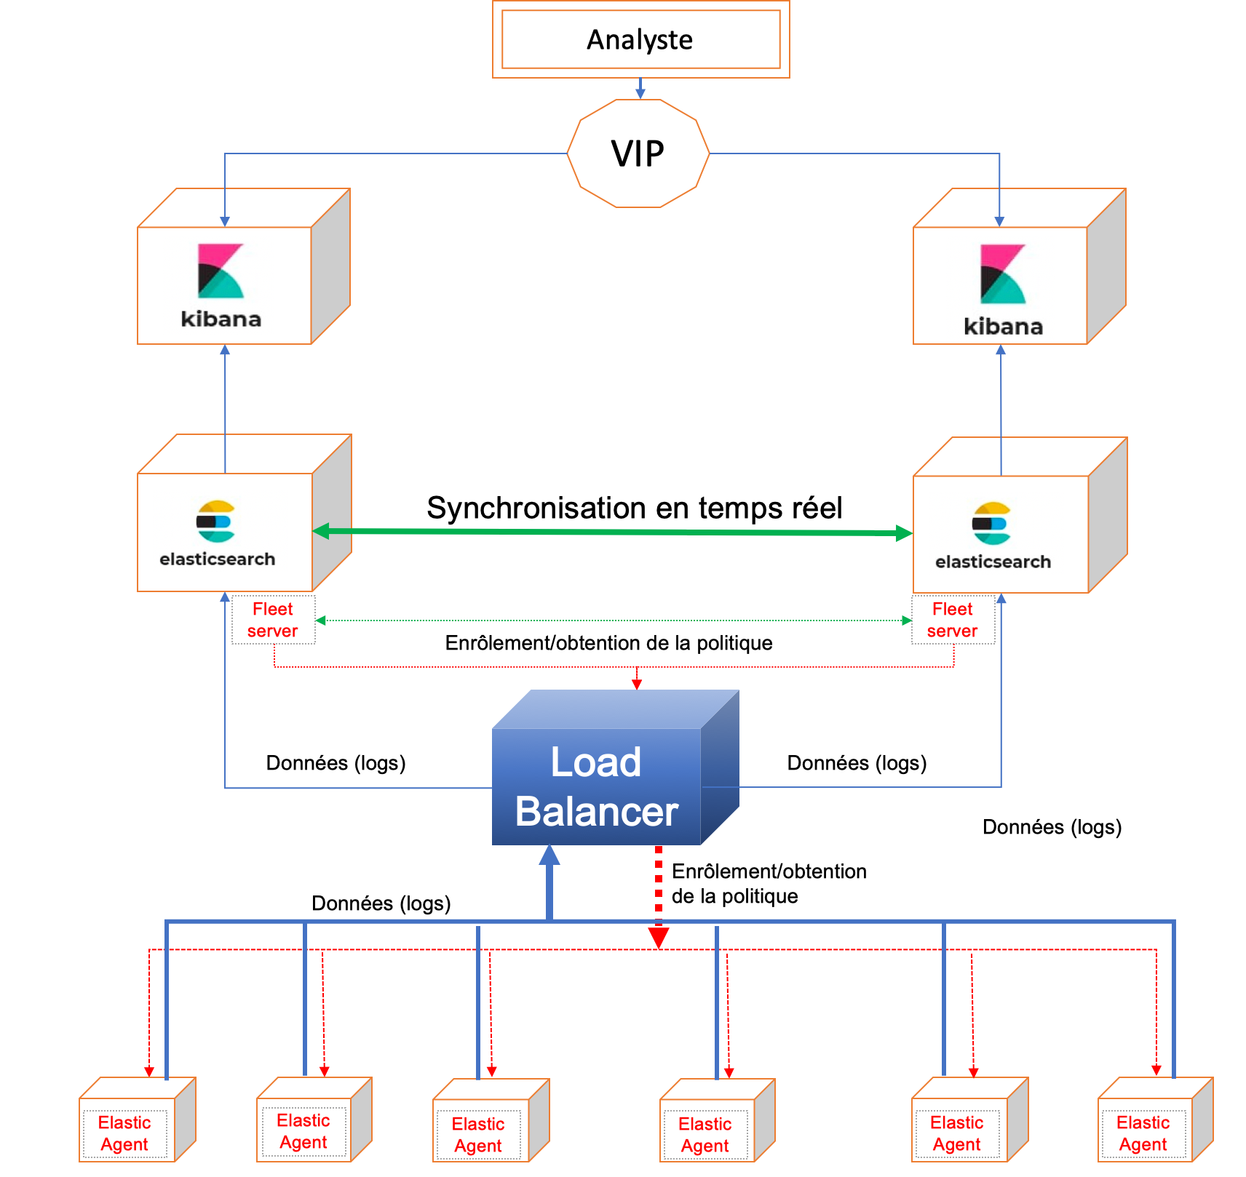

### Description des environnements

Pour les besoins des tests de recettes et de mise en production, deux environnements seront mis en place à savoir (i) l’environnement de pré-production et (ii) l’environnement de production.

* **Environnement pré-production (Test)**

Un environnement de pré-production doit être préparé afin de déployer ELK pour permettre aux différents acteurs de l’éprouver avant toute mise en production. Pour ce faire, une infrastructure d’une capacité minimale pourrait être utilisée.

* **Environnement de production**

Pour la mise en service du système, un environnement de production doit être mis en place pour héberger la version testée et jugée conforme aux spécifications fonctionnelles par les différents acteurs. Cet environnement doit être distinct de l’environnement de pré-production avec plus de capacité et respectant toutes les exigences de sécurité et disponibilité.

### Architecture physique (infrastructure)

* **Description de l’architecture**

La solution est composée de quatre (02) composantes notamment (i) elasticsearch qui assure le stockage des données et Fleet server qui est l’intermédiaire en termes de configuration et de mise à jour entre elasticsearch et les Elastics Agents.

(ii) Kibana qui permet de faire la visualisation des données (visuelle) accessible directement à l’utilisateur.

### Dimensionnement environnement de production

* **Serveur Elastisearch-Fleet**
* *Rôle du serveur*

Le serveur elasticsearch est le noyau du SIEM, il permet non seulement de persister les données mais aussi comporte la partie intelligent de la solution SIEM.

* *Tolérances aux pannes et scalabilité*

Les serveurs étant des serveurs virtuels, les ressources (RAM, stockage) pourront être augmentées en cas d’augmentation de charge. La tolérance aux pannes sera assurée par la mise en place d’un site de réplication en temps réel.

* *Dimensionnement du serveur*

|  | Type de serveur | |
| --- | --- | --- |
| Hostname | Srv-elastic-fleet | |
| CPU | 24 CPU | |
| Mémoire | 32 Go | |
| Réseau | Eth 1 : à préciser | |
| Disque | 2 To | |
| Partition | VG (Volume Group) : system   * (LV : swap) swap : 10 Go * (LV : root) / : 50 Go * (LV : tmp) /tmp : 100 Go * (LV : var) /var : 50 Go   VG (Volume Group) : data   * (LV : srv ) /srv/ : 1,75 To | |
| Distribution | Distribution Linux : Rocky Linux, … | |
| Supervision | Système : (CPU, Load, Mémoire, Swap, Disque, Trafic, IO Disque)  Applicatif : (NTP, SSH, Syslog,..) |
| Application | Docker – elasticsearch- fleet | |

* **Serveur srv-kibana**
* *Rôle du serveur*

Le serveur srv-kibana permet de récupérer les données traitées sur elasticsearch, les afficher et faire des analyses et reports.

* *Tolérances aux pannes et scalabilité*

Les serveurs étant des serveurs virtuels, les ressources (RAM, stockage) pourront être augmentées en cas d’augmentation de charge. La tolérance aux pannes sera assurée par la mise en place d’un site de réplication en temps réel.

* *Dimensionnement du serveur*

|  | Type de serveur | |
| --- | --- | --- |
| Hostname | Srv-kibana | |
| CPU | 8 CPU | |
| Mémoire | 16Go | |
| Réseau | Eth 1 : a préciser | |
| Disque | 100 Go | |
| Partition | VG (Volume Group) : system   * (LV : swap) swap : 4 Go * (LV : root) / : 10 Go * (LV : tmp) /tmp : 6 Go * (LV : var) /var : 10 Go   VG (Volume Group) : data   * (LV : srv ) /srv/ : 70 Go | |
| Supervision | Système : (CPU, Load, Mémoire, Swap, Disque, Trafic, IO Disque)  Applicatif : ( NTP, SSH, Syslog,..)  Spécifiques : docker, kibana |
| Distribution | Distribution Linux : Rocky linux , … | |
| Application | docker, kibana | |

## Cout de mise en œuvre de la solution

Le tableau ci-dessous présente le coût approximatif de la mise en œuvre réussit de la solution ELK en production au sein du RESINA.

|  |  |  |  |
| --- | --- | --- | --- |
| **Libellé** | **Prix unitaire** | **Quantité** | **Prix total** |
| Licence annuelle[3] | 0 | 1 | 0 F CFA |
| Installation et configuration de ELK | 300 000 | 5 jours | 1 500 000 F CFA |
| Formations certifiantes sur ELK | 2 000 000 | 4 ingénieurs | 8 000 000 F CFA |
| **TOTAL** | | | 9 500 000 F CFA |

## Conclusion

A l’issue de cette partie, nous avons fait une étude approfondie des SIEM en parcourant les éléments clés de ces outils. Aussi, dans cette partie, nous avons fait une étude comparative de quelques solutions SIEM, ce qui nous a permis de retenir l’un d’entre eux. Également, nous avons étudié en détail la solution ELK que nous avons retenu pour mieux comprendre son architecture et son fonctionnement.

Enfin, nous avons fait une estimation du coût de mise en œuvre et précédé de la présentation de l’architecture haute disponibilité de la solution qui sera déployé, ainsi que les gabarits des serveurs de production.

# RECOMMANDATIONS

Au terme de notre travail, nous avons au regard des impératifs de sécurité actuel quelques recommandations que l’ANPTIC devrait mettre en œuvre. Ces recommandations sont entre autres :

* former prioritairement les ingénieurs sécurité sur la stack ELK ;
* mettre en place un SOC au sein de l’ANPTIC ;
* recruter des ingénieurs sécurité et renforcer les capacités des ingénieurs sécurité disponible ;
* adopter la politique de sécurité des SI et mettre en œuvre le plan d’action de la PSSI ;
* créer un poste de responsable de la sécurité des SI (RSSI) et revoir le positionnement du département de la sécurité de telle sorte qu’il soit rattaché directement au Top Level ;
* avoir un programme de sensibilisation pour l’ensemble du personnel ;
* allouer un budget conséquent à la sécurité et surtout éviter des expirations bloquantes de licences.

# CONCLUSION GENERALE

Ces deux dernières décennies ont inexorablement été marqué par le numérique dans tout le monde entier. En effet, les technologies de l’information et de la communication (TIC) ont été massivement adoptées par les entreprises, les administrations et les particuliers.

L’impact du numérique sur l’économie mondiale est incontestablement important et cet impact croit de jour en jour.

Au niveau des administrations publiques, le numérique améliore grandement les performances et contribue à offrir de meilleurs services aux populations.

Pourtant, l’adoption du numérique présente un certain nombre de risques au regard des menaces pesant sur les systèmes d’information. C’est pourquoi, la sécurité des systèmes d’information se présente comme un garde-fou incontournable pour obtenir un système d’information résilient et sécurisé.

Pour ce faire, il est vital pour les professionnels de la cybersécurité d’avoir une vue globale et transparente sur leurs SI dans leurs ensembles.

C’est pourquoi, il s’est avéré nécessaire de mener une étude en vue de mettre en place un outil de monitoring de la sécurité des systèmes d’information au sein du RESINA.

Cette étude a consisté dans un premier temps à situer le contexte et faire une étude de l’existant au niveau du RESINA avec un regard particulier sur les outils de sécurité déployés. Cette partie nous a permis de faire l’état des outils en place qui pourraient avoir une interaction avec l’outil de monitoring de la sécurité qui sera déployé.

Dans un second temps, nous avons fait le panorama de quelques outils, méthodes et solutions de prévention et de détection d’intrusion. Ces derniers ont évidemment un rôle majeur dans la sécurité des SI. D’ailleurs, les principales sources de données des SIEM viennent de ces outils, puisqu’ils sont des éléments actifs au sein du SI.

Dans la dernière partie, nous avons fait une étude approfondie des SIEM afin de comprendre les éléments clés et leurs fonctionnements. Cette étude approfondie nous a conduit à une étude comparative des SIEM. Cela qui nous a guidé à faire un choix pour le RESINA en occurrence la stack ELK.

L’objectif étant de mettre en place l’outil SIEM, nous avons par la suite déployé en pré-production la suite ELK en proposant une architecture en haute disponibilité.

Aussi, nous avons fait des recommandations à l’endroit de l’administration afin d’avoir un système plus sécurisé et résilient.

A l’issu de cette mission de mise en place de SIEM au sein du SI de l’administration publique burkinabè, nous tirons de résultats très satisfaisants dans la mesure où nous avons pu apporter une réponse à la problématique posée. Aussi, cette mission nous a été très bénéfique puisque nous avons acquis de nouvelles connaissances dans le domaine de la sécurité des SI notamment dans son volet monitoring, veille et analyse. Ces connaissances ont été aussi bien théoriques que pratiques.

Pour la suite de notre carrière professionnelle dans le domaine de la cybersécurité, ces connaissances seront sans doute d’un apporte inestimable.

# BIBLIOGRAPHIE & WEBOGRAPHIE

|  |  |
| --- | --- |
| [1] | E. dViniacourt, 06 04 2021. [En ligne]. Available: https://www.liberation.fr/economie/economie-numerique/facebook-les-donnees-de-533-millions-dutilisateurs-en-fuite-sur-le-web-20210406_FNRIQR4PXBF5BK6ALSEREIOPOY/. [Accès le 11 06 2022]. |
| [2] | G. Poupard, 10 06 2022. [En ligne]. Available: https://www.linkedin.com/posts/guillaume-poupard-3604531b5_20220608-les-échos-la-cyber-menace-ne-va-activity-6941067214351421440-th5v?utm_source=linkedin_share&utm_medium=android_app. [Accès le 10 06 2022]. |
| [3] | A. N. d. P. d. TIC, «MEMO – ANALYSE DU RAPPORT HEBDOMADAIRE DU PARE-FEU INTERNET DU RESINA DU 22082021 AU 29082021,» 2021. |
| [4] | A. N. d. P. d. TIC, «Rapport journalier de sécurité,» 2022. |
| [5] | ANPTIC, «Plan d'action du PSSI RESINA,» ANPTIC, ouagadougou, 2021. |
| [6] | ANPTIC, «Etat des lieux du RESINA et G-CLOUD,» 2021. |
| [7] | ANPTIC, «RAPPORT D’ACTIVITES ANPTIC AU 31 DECEMBRE 2021,» ANPTIC, 2021. |
| [8] | Wikipedia, «Système d'information,» [En ligne]. Available: https://fr.wikipedia.org/wiki/Système_d%27information#cite_note-1. [Accès le 23 04 2022]. |
| [9] | Wikipedia, «Sécurité des systèmes d'information,» 21 04 2022. [En ligne]. Available: https://fr.wikipedia.org/wiki/Sécurité_des_systèmes_d%27information. [Accès le 21 04 2022]. |
| [10] | wikipedia, «Cybersécurité,» wikipedia, 2022. [En ligne]. Available: https://fr.wikipedia.org/wiki/Cybersécurité. [Accès le 11 04 2022]. |
| [11] | ISO/IEC, ISO_IEC_27000_2016-Vue d’ensemble et vocabulaire-Technologies de l’information-Techniques de sécurité-Systèmes de gestion de sécurité de l’information, ISO/IEC, 2016. |
| [12] | C. W. A. K. G. B. A. S. A. A.-Y. T. D. Laurent Bloch, Sécurité informatique Pour les DSI, RSSI et administrateurs, 5e édition, 2016. |
| [13] | T. F. Chloé Ricous, «Analysez et gérez des risques SI,» 28 10 2020. [En ligne]. Available: https://openclassrooms.com/fr/courses/1734211-analysez-et-gerez-des-risques-si/1749021-definissez-ce-qu-est-un-risque-en-securite-de-l-information. [Accès le 23 04 2022]. |
| [14] | associationsquebec, «UNE STRATÉGIE CONSCIENTE DU RISQUE,» 05 2017. [En ligne]. Available: https://associationsquebec.qc.ca/chronique.php?CodeN=1313. [Accès le 11 04 2022]. |
| [15] | E. Mostafa, «Réseaux informatiques et sécurité,» 03 10 2021. [En ligne]. [Accès le 30 05 2022]. |
| [16] | cisco, «u'est-ce qu'une cyberattaque ?,» [En ligne]. Available: https://www.cisco.com/c/en/us/products/security/common-cyberattacks.html. [Accès le 22 04 2022]. |
| [17] | T. Roccia, «Optimisez la sécurité informatique grâce au monitoring,» 18 02 2022. [En ligne]. Available: https://openclassrooms.com/fr/courses/1750566-optimisez-la-securite-informatique-grace-au-monitoring/7144422-selectionnez-les-logs-a-analyser. [Accès le 12 04 2022]. |
| [18] | wikipedia, «Système de détection d'intrusion,» 2021. [En ligne]. Available: https://fr.wikipedia.org/wiki/Syst%C3%A8me_de_d%C3%A9tection_d%27intrusion. |
| [19] | wikipedia, 2016. [En ligne]. Available: https://fr.m.wikipedia.org/wiki/Fichier:Host_based_intrusion_detection_system.png. |
| [20] | K. Guercio, «Best Intrusion Detection and Prevention Systems for 2021: Guide to IDPS,» Janvier 2021. [En ligne]. Available: https://www.esecurityplanet.com/products/intrusion-detection-and-prevention-systems/. |
| [21] | J. P. e. A. Rahmati-Georges, «,» 25 Janvier 2019. [En ligne]. Available: https://blog.varonis.fr/ids-et-ips-en-quoi-sont-ils-differents/. |
| [22] | Forcepoint, 2021. [En ligne]. Available: https://www.forcepoint.com/fr/cyber-edu/firewall. |
| [23] | wikipedia, 2021. [En ligne]. Available: https://fr.wikipedia.org/wiki/Pare-feu_(informatique). |
| [24] | Forcepoint, «Qu’est-ce qu’un Firewall?,» 2021. [En ligne]. Available: https://www.forcepoint.com/fr/cyber-edu/firewall. [Accès le 23 04 2022]. |
| [25] | Firewall Firm, «Firewall Firm,» [En ligne]. Available: https://firewall.firm.in/what-is-a-next-generation-firewall-ngfw/. [Accès le 18 04 2022]. |
| [26] | cloudflare, «Qu’est-ce qu’un WAF ? | Le pare-feu applicatif Web expliqué,» [En ligne]. Available: https://www.cloudflare.com/fr-fr/learning/ddos/glossary/web-application-firewall-waf/. [Accès le 16 04 2022]. |
| [27] | vmware, «what is Next-Generation Antivirus (NGAV)?,» [En ligne]. Available: https://www.vmware.com/topics/glossary/content/next-generation-antivirus-ngav.html. [Accès le 19 04 2022]. |
| [28] | J. Petters, «Technologie EDR : tout ce qu’il faut savoir sur la sécurité EDR,» 04 05 2021. [En ligne]. Available: https://www.varonis.com/fr/blog/securite-edr. [Accès le 23 04 2022]. |
| [29] | Orange Cyberdefense, «Endpoint Detection and Response : pourquoi l’EDR ?,» [En ligne]. Available: https://orangecyberdefense.com/fr/solutions/protection-des-mobiles-et-des-endpoints/endpoint-detection-and-response-pourquoi-ledr/ . [Accès le 09 04 2022]. |
| [30] | Mcafee, «What Is Endpoint Detection and Response (EDR)?,» [En ligne]. Available: https://www.mcafee.com/enterprise/fr-fr/security-awareness/endpoint/what-is-endpoint-detection-and-response.html . [Accès le 11 03 2022]. |
| [31] | Mcafee, «What Is Managed Detection and Response (MDR)?,» [En ligne]. Available: https://www.mcafee.com/enterprise/fr-fr/security-awareness/endpoint/what-is-managed-detection-response.html. [Accès le 09 04 2022]. |
| [32] | MACFEE, «Que signifie Extended Detection and Response (XDR),» [En ligne]. Available: https://www.mcafee.com/enterprise/fr-fr/security-awareness/endpoint/what-is-xdr.html. [Accès le 19 04 2022]. |
| [33] | CISCO, «What Is Extended Detection and Response (XDR)?,» [En ligne]. Available: https://www.cisco.com/c/en/us/products/security/what-is-xdr.html. [Accès le 19 04 2022]. |
| [34] | CISCO, «What is XDR?,» [En ligne]. Available: https://www.cisco.com/c/en/us/products/security/what-is-xdr.html . [Accès le 11 04 2022]. |
| [35] | Kaspersky, «What is Unified Threat Management (UTM)?,» [En ligne]. Available: https://www.kaspersky.com/resource-center/definitions/utm. [Accès le 25 01 2022]. |
| [36] | Voip-telecom, «FIREWALL UTM,» [En ligne]. Available: https://www.voip-telecom.com/cybersecurite/firewall-utm/. [Accès le 25 01 2022]. |
| [37] | T. Outrebon, «Dossier spécial sécurité : les UTM,» 21 09 2015. [En ligne]. Available: https://www.solutions-numeriques.com/dossiers/dossier-special-securite/. [Accès le 25 01 2022]. |
| [38] | N. A. Amin, «Threat Management Solutions Unified Most Popular Free And Open-Source,» [En ligne]. Available: https://nayeen.info/most-popular-free-open-source-unified-threat-management-solutions. [Accès le 11 04 2022]. |
| [39] | harmonie-technologie, «Gestion des logs – log management,» [En ligne]. Available: https://www.harmonie-technologie.com/gestion-des-logs-log-management . [Accès le 11 04 2022]. |
| [40] | W. Vogels, «What is Log Management?,» 16 06 2021. [En ligne]. Available: https://www.humio.com/glossary/log-management/. [Accès le 25 01 2022]. |
| [41] | Solarwinds Loggly, «What Is Log Management—Short Guide and Best Practice,» [En ligne]. Available: https://www.loggly.com/use-cases/what-is-log-management-short-guide-and-best-practices/. [Accès le 25 01 2022]. |
| [42] | «Security Information and Event Management (SIEM): Analysis, Trends, and Usage in Critical Infrastructures,» 22 07 2021. |
| [43] | Oracle, «Définition d’un SOC,» [En ligne]. Available: https://www.oracle.com/fr/cloud/soc-security-operations-center.html. [Accès le 25 01 2022]. |
| [44] | Prelude SIEM, «QU'EST-CE QU'UN SIEM?,» [En ligne]. Available: https://www.prelude-siem.com/quest-ce-quun-siem/ . [Accès le 24 04 2022]. |
| [45] | E. Boko, 26 11 2019. [En ligne]. Available: https://agilly.net/quest-ce-que-siem-et-comment-ameliore-t-il-la-detection-des-menaces/. [Accès le 24 01 2022]. |
| [46] | Splunk, «Qu’est-ce qu'un SIEM ?,» [En ligne]. Available: https://www.splunk.com/fr_fr/data-insider/what-is-siem.html#siem_work. [Accès le 12 04 2022]. |
| [47] | S. G.-Z. a. R. D. Gustavo González-Granadillo *, «Security Information and Event Management (SIEM): Analysis, Trends, and Usage in Critical Infrastructures,» p. 6, 12 07 2021. |
| [48] | A. Cherif, «le SIEM c'est quoi ?,» 06 01 2020. |
| [49] | P.-L. Lussan, «Comprendre les avantages et limites du SIEM,» 27 08 2021. [En ligne]. Available: https://itsocial.fr/tribunes/tribunes-par-thematique/ae-cybersecurite/comprendre-les-avantages-et-limites-du-siem/. [Accès le 26 04 2022]. |
| [50] | Splunk, «Qu’est-ce qu'un SIEM ?,» [En ligne]. Available: https://www.splunk.com/fr_fr/data-insider/what-is-siem.html#siem_work. [Accès le 12 04 2022]. |
| [51] | S. G.-Z. a. R. D. Gustavo González-Granadillo *, «Security Information and Event Management (SIEM): Analysis, Trends, and Usage in Critical Infrastructures,» p. 6, 12 07 2021. |
| [52] | elastic, «Qu'est-ce que la Suite ELK ?,» [En ligne]. Available: https://www.elastic.co/fr/what-is/elk-stack. [Accès le 12 04 2022]. |
| [53] | elastic, «Présentation de LogstashÉditer,» [En ligne]. Available: https://www.elastic.co/guide/en/logstash/8.2/introduction.html. [Accès le 14 05 2022]. |
| [54] | I. Jaouani, «Mise en place d’une plateforme centralisée de gestion des logs avec la suite Elastic,» 04 05 2018. [En ligne]. Available: https://www.margo-group.com/fr/actualite/mise-place-dune-plateforme-centralisee-de-gestion-logs-suite-elastic/. [Accès le 14 05 2022]. |
| [55] | L. Soni, «What is ELK Stack? Elasticsearch, Logstash and Kibana,» 18 10 2021. [En ligne]. Available: https://lalit-soni.medium.com/what-is-elk-stack-elasticsearch-logstash-and-kibana-6b26b5b1a79c. [Accès le 14 05 2022]. |
| [56] | elastic, «Fleet Server,» [En ligne]. Available: https://www.elastic.co/guide/en/fleet/current/fleet-server.html. [Accès le 27 05 2022]. |
| [57] | Elasticsearch B.V., «Machine Learning in the Elastic Stack [8.2] » What is Elastic Machine Learning?,» [En ligne]. Available: https://www.elastic.co/guide/en/machine-learning/current/machine-learning-intro.html. [Accès le 27 05 2022]. |
| [58] | Elasticsearch B.V., «Détection des anomalies dans les séries temporelles,» [En ligne]. Available: https://www.elastic.co/fr/elasticsearch/features#forecasting-on-time-series. [Accès le 27 05 2022]. |
| [59] | Elasticsearch B.V, «Kibana Guide [8.2] » Alerting,» [En ligne]. Available: https://www.elastic.co/guide/en/kibana/current/alerting-getting-started.html. [Accès le 27 05 2022]. |
| [60] | Elasticsearch B.V, «Machine Learning in the Elastic Stack [7.6],» [En ligne]. Available: https://www.elastic.co/guide/en/machine-learning/7.6/ml-inference.html. [Accès le 27 05 2022]. |
| [61] | Elastic, «Language identification,» [En ligne]. Available: https://www.elastic.co/guide/en/machine-learning/7.6/ml-lang-ident.html. [Accès le 22 05 2022]. |
| [62] | R. Lou, 08 décembre 2020. [En ligne]. Available: https://www.journaldugeek.com/2020/12/08/cybercriminalite-coute-1000-milliards-dollars/. |
| [63] | zoom-eco, 7 Janvier 2021. [En ligne]. Available: https://zoom-eco.net/economie/afrique-le-cout-de-la-cybercriminalite-est-estime-a-35-milliards-deuros-etude/. |
| [64] | M. –. M. –. Pronzato, Les Firewalls, 2000. |
| [65] | wikipedia, «Réseau de neurones artificiels,» 19 Juin 2021. [En ligne]. Available: https://fr.wikipedia.org/wiki/R%C3%A9seau_de_neurones_artificiels. |
| [66] | wikipedia, «Modèle de Markov caché,» 26 Mai 2021. [En ligne]. Available: https://fr.wikipedia.org/wiki/Mod%C3%A8le_de_Markov_cach%C3%A9. |
| [67] | wikipedia, 20 04 2021. [En ligne]. Available: https://fr.wikipedia.org/wiki/Machine_%C3%A0_vecteurs_de_support. |
| [68] | ANPTIC, «ANPTIC,» 2021. [En ligne]. Available: https://www.anptic.gov.bf. [Accès le 04 12 2021]. |
| [69] | kaspersky, [En ligne]. Available: https://www.kaspersky.fr/resource-center/definitions/what-is-a-digital-footprint. |
| [70] | B. I. AFP, «Les 10 plus importantes cyberattaques depuis 15 an,» 25 05 2021. [En ligne]. Available: https://www.businessinsider.fr/les-10-plus-importantes-cyberattaques-depuis-15-ans-187613. |
| [71] | E. Viniacourt, «Economie numérique - Décryptage,» 06 04 2021. [En ligne]. Available: https://www.liberation.fr/economie/economie-numerique/facebook-les-donnees-de-533-millions-dutilisateurs-en-fuite-sur-le-web-20210406_FNRIQR4PXBF5BK6ALSEREIOPOY/. |

Table des matières

RESUME 1

ABSTRACT 2

SOMMAIRE 3

DEDICACE 4

REMERCIEMENTS 5

LISTE DES SIGLES ET ABREVIATIONS 6

TABLE DES FIGURES 8

INTRODUCTION GENERALE 9

CHAPITRE 1 : CONTEXTE DE REALISATION DU STAGE 11

1 Introduction 11

2 Présentation de la structure d’accueil 11

3 Problématique 12

4 Objectifs de l’étude 15

5 Résultats attendus 15

6 Périmètre du projet 15

7 Démarche méthodologique 15

8 Conclusion 16

CHAPITRE 2 : ETUDE DE L’EXISTANT 17

1 Introduction 17

2 Présentation du SI de l’administration publique Burkinabè 17

3 Cartographie du réseau informatique de l’administration (RESINA) [2] 17

3.1 Etat des lieux de la couverture territoriale 18

3.2 Etat des lieux de la couverture et capacité à l’internationale 18

3.3 Etat des lieux des Data Center 18

3.4 Cloud gouvernemental 18

3.5 Perspectives 19

3.6 Quelques chiffres sur l’utilisation des ressources du RESINA 20

4 Organisation et outils de sécurité déployés 20

5 Critiques de l’existant 20

5.1 Les points forts 21

5.2 Les limites 21

6 Conclusion 21

CHAPITRE 3 : ECOSYSTEME DE LA SECURITE DES SYSTEMES D’INFORMATION 22

1 Introduction 22

2 Définitions 22

2.1 Système d’information 22

2.2 Sécurité informatique 22

2.3 Cybersécurité 22

2.4 Vulnérabilité 22

2.5 Menace 23

2.6 Risque 23

2.7 Sécurité de l’information 23

2.8 Log 24

3 Besoins de sécurité 24

4 Les principales Cyberattaques 24

4.1 Logiciels malveillants 24

4.2 Hameçonnage (phishing) 25

4.3 Attaque de l'homme du milieu 25

4.4 Attaque par déni de service 25

4.5 Injection SQL 25

4.6 Exploit zéro jour (Zero-day exploit) 25

4.7 Tunneling DNS 25

5 Objectifs et importance du monitoring de la sécurité du SI 25

6 Solutions de prévention et de détection de cyberattaques 26

6.1 Méthodes de prévention et de détection d’intrusion 26

6.2 Système de détection d’intrusion 27

6.3 Systèmes de prévention d’intrusion 29

6.4 Les systèmes Hybride ou IDPS 29

6.5 Les pare feux classique (firewall) 31

6.6 Les pare feux de nouvelle génération (NGFW) 31

6.7 Les Web Application Firewall (WAF) 31

6.8 Next-Generation Antivirus (NGAV) 32

6.9 Endpoint detection and response (EDR) 32

6.10 Managed Detection and Response (MDR) 33

6.11 Extended Detection and Response (XDR) 34

6.12 Unified Thread Management (UTM) 34

6.13 La gestion des logs 35

6.14 Les Security Information Event Management (SIEM) 36

7 Security Operation Center (SOC) 37

8 Conclusion 37

CHAPITRE 4 : ETUDE TECHNIQUE ET MISE EN ŒUVRE 38

1 Introduction 38

2 Security Information and Event Management (SIEM) 38

2.1 Définition 38

2.2 Rôle et fonctionnement 39

2.3 Architecture et fonctionnalités 39

2.4 Avantage des SIEM 40

2.5 Les limites des applications de SIEM [48] 40

3 Rôle du SIEM dans le SOC 41

4 Critère de choix d’un SIEM 43

5 Étude comparative des solutions SIEM 44

6 Elasticsearch, Logstash et Kibana-ELK (solution retenue) 47

6.1 Présentation de la solution ELK 47

6.2 Fonctionnement de ELK [13] 49

6.3 Quelques fonctionnalités avancées de ELK 50

6.4 Intégration du Machine Learning dans ELK 51

7 Spécifications techniques 52

7.1 Contraintes 52

7.2 Architectures techniques 52

7.3 Description des environnements 53

7.4 Architecture physique (infrastructure) 53

7.5 Dimensionnement environnement de production 54

8 Cout de mise en œuvre de la solution 56

9 Conclusion 56

RECOMMANDATIONS 57

CONCLUSION GENERALE 58

BIBLIOGRAPHIE & WEBOGRAPHIE 59

ANNEXES I

1 Procédure d’installation et de configuration de ELK I

1.1 Interfaces de ELK- après l’installation II

2 Quelques captures d’écran sur KIBANA V

2.1 Monitoring d’un équipement V

2.2 Tableau de bord de surveillance du Traffic,données collectées par métricbeat VI

2.3 Explorateur des métriques avec une surveillance d’éventuelle écart de comportement VII

# 

# ANNEXES

## Procédure d’installation et de configuration de ELK

Pour l’installation de la stack ELK en solution autogérée, deux méthodes s’offrent à nous :

* déploiement via des conteneurs docker,
* déploiement sur des systèmes d’exploitation directement.

Quelqu’un soit de type de déploiement l’ordre suivant doit être respecté pour avoir une bonne configuration :

1. **installation et configuration de elasticsearch,**
2. **installation et déploiement de kibana,**
3. **installation et déploiement de logstash, des beats ou des agents elastic.**

NB : ELK peut être installé sur les systèmes d’exploitation suivant :

* Debian/Ubuntu
* Redhat/Centos/Fedora
* Mac OS
* Linux
* Windows

Cependant, il n’est pas recommandé d’installer elasticsearch sur les systèmes Windows.

Pour le déploiement via des conteneurs docker, veuillez suivre ce lien : <https://www.elastic.co/guide/en/elastic-stack-get-started/current/get-started-stack-docker.html>

Pour le déploiement directement sur un système d’exploitation, veuillez suivre ce lien : <https://www.elastic.co/guide/en/elastic-stack-get-started/current/get-started-elastic-stack.html>

### Interfaces de ELK- après l’installation

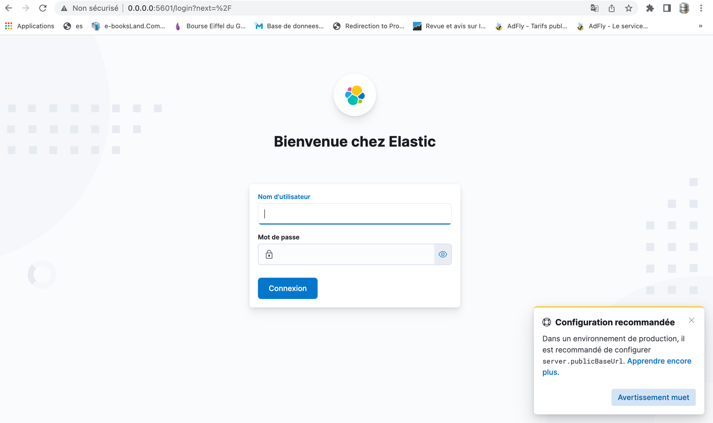



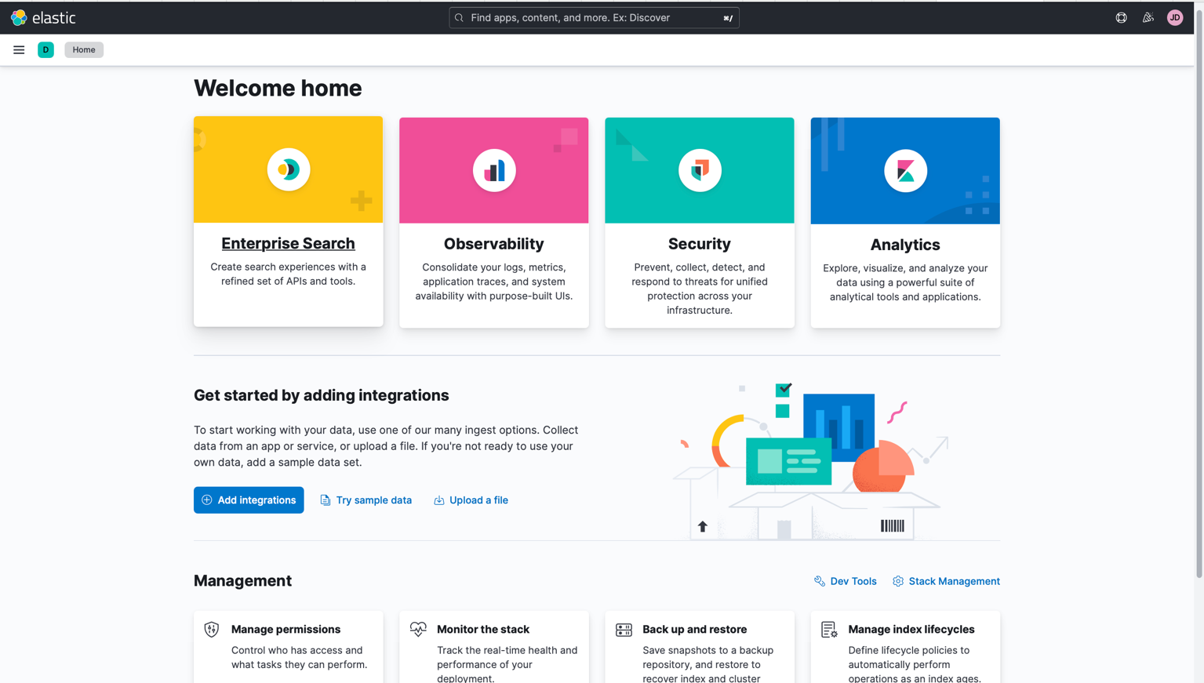

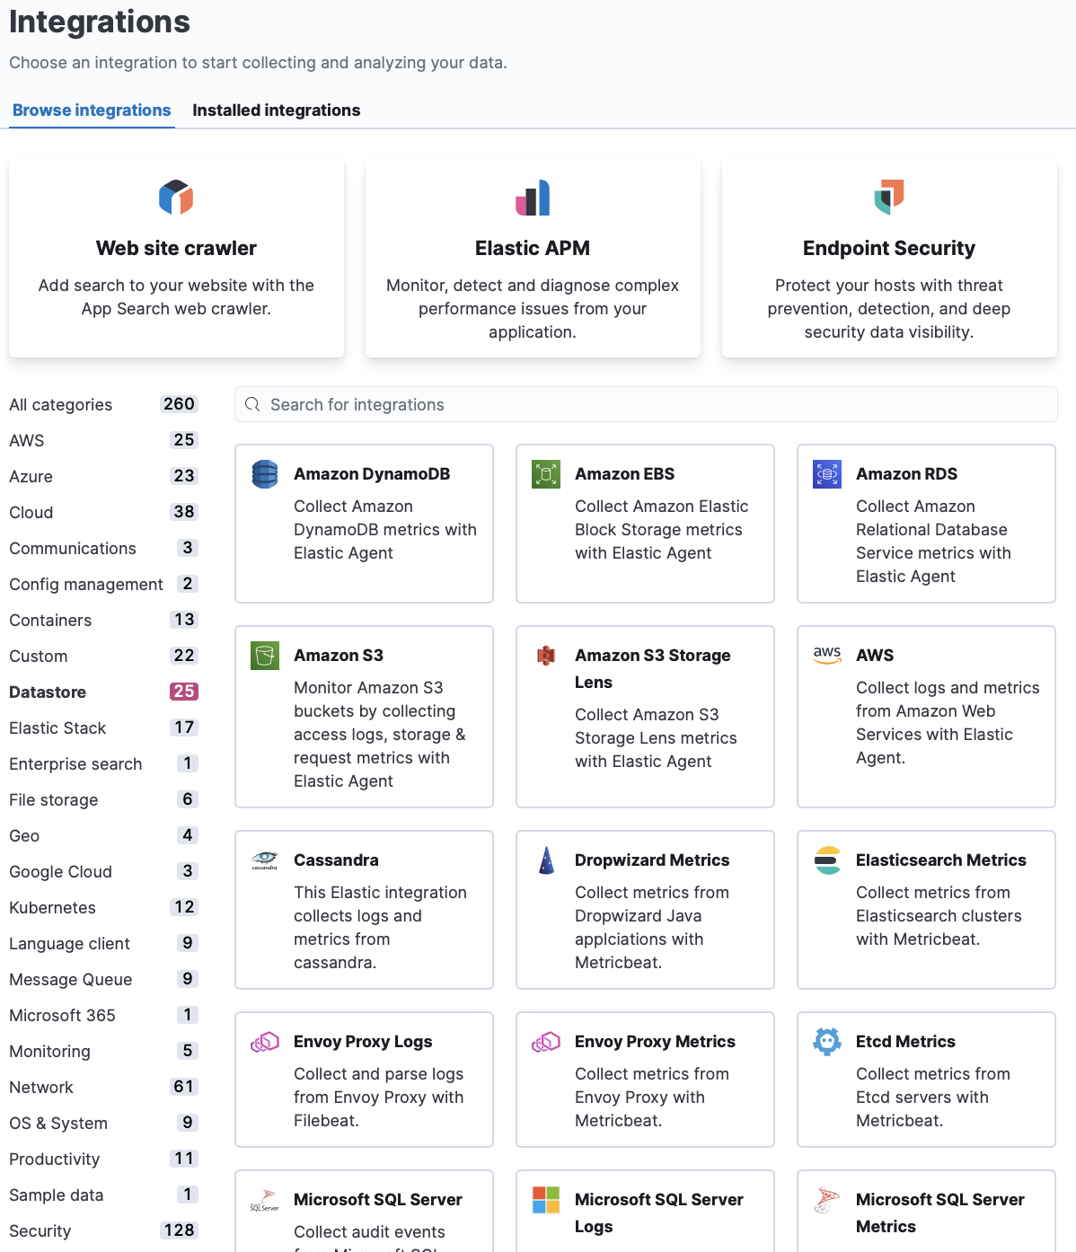

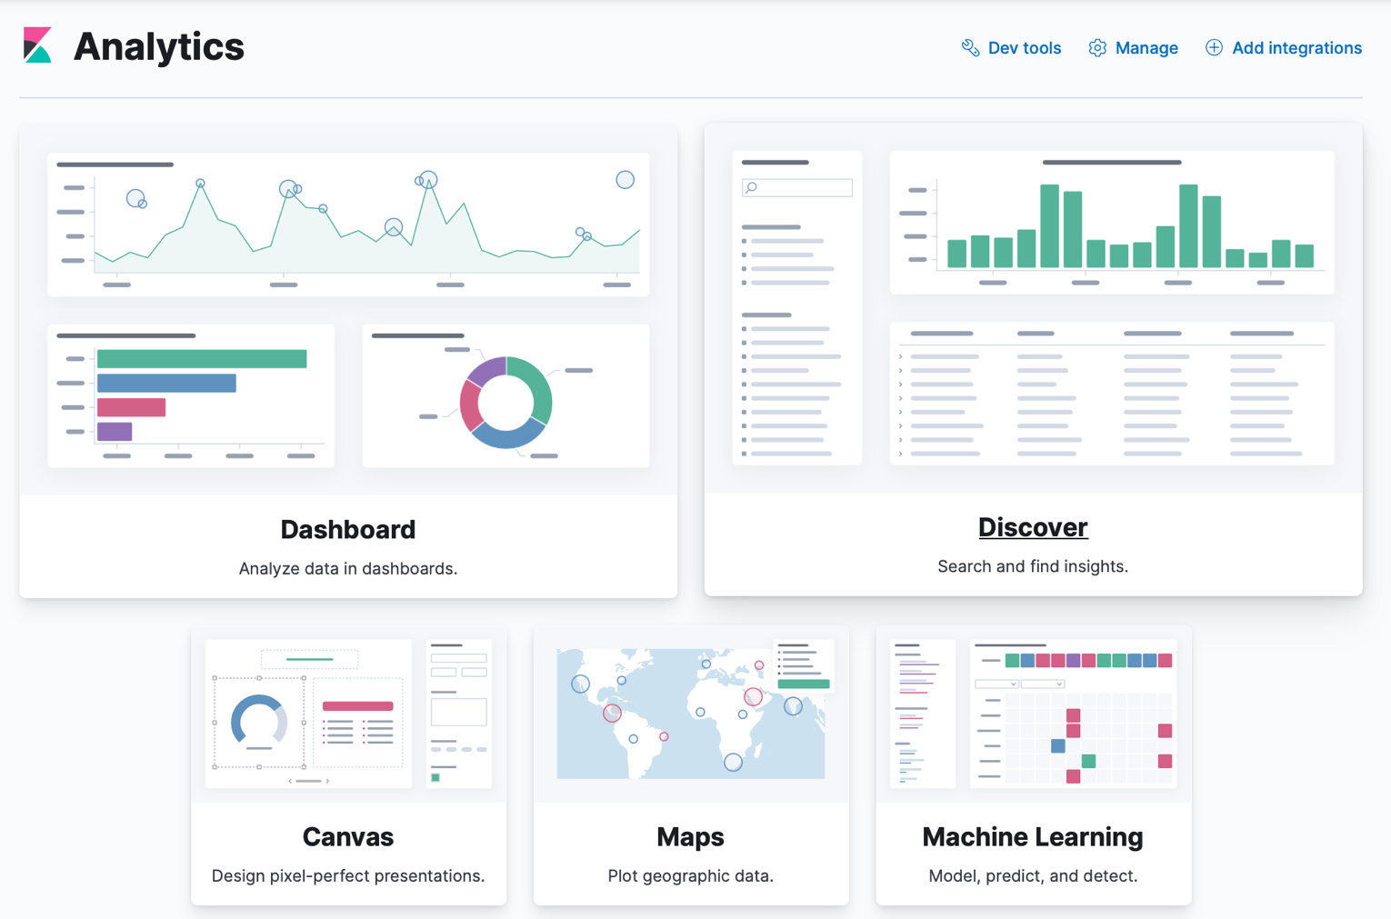

## Quelques captures d’écran sur KIBANA

### Monitoring d’un équipement

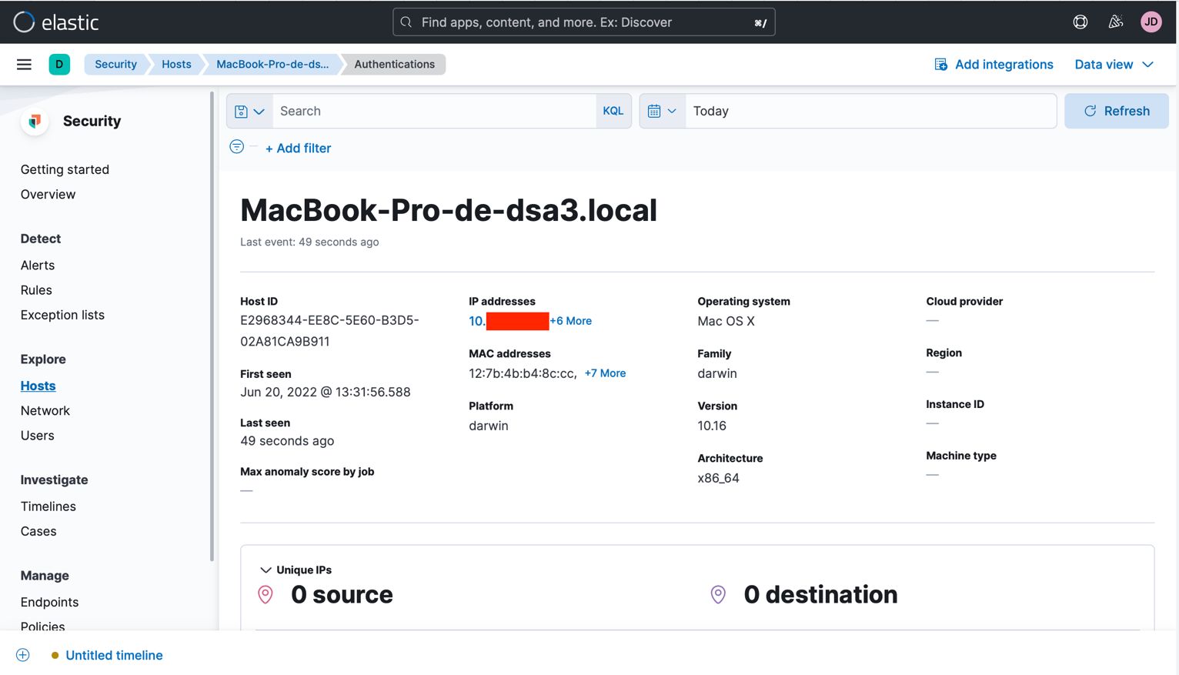

### Tableau de bord de surveillance du Traffic,données collectées par métricbeat

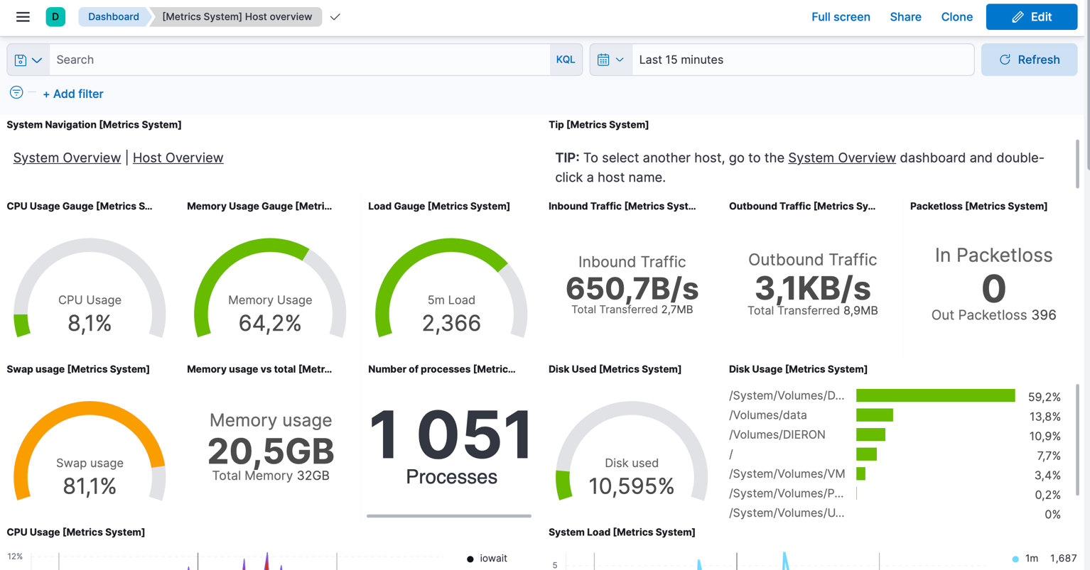

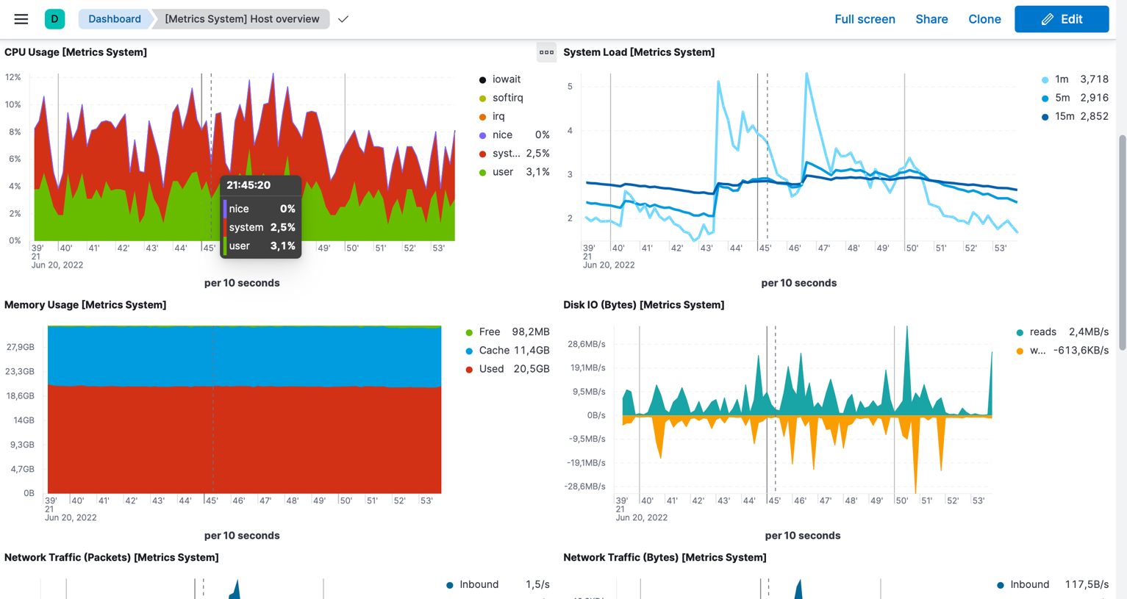

### Explorateur des métriques avec une surveillance d’éventuelle écart de comportement

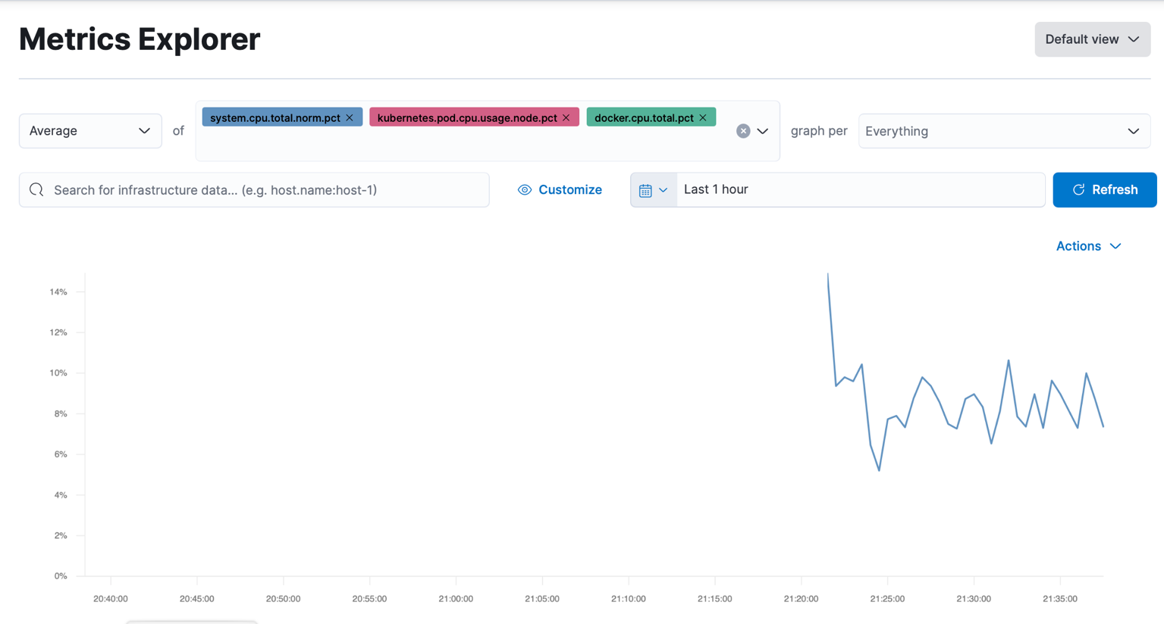

1. Une empreinte numérique, aussi appelée ombre numérique ou empreinte électronique, désigne les données que vous laissez derrière vous quand vous utilisez Internet [57]
2. L’UEBA est une technologie de cybersécurité innovante qui utilise des algorithmes d’apprentissage automatique afin de créer une base de référence concernant les comportements normaux des utilisateurs au sein de votre réseau. En termes plus simples, il observe les comportements de chacun.
3. La licence basique est gratuite, cependant pour des fonctionnalités avancées telle que le Machine Learning, il faut souscrire à un forfait annuel. Pour les solutions auto-gérées, il faut contacter elasticsearch pour un devis personnalisé.